

**แบบรายงานการวิจัย (ว-สอศ-3)**

**รายงานผลโครงการวิจัย**

**เรื่อง**

**เรดอายส์**

**Traffic Light Violation Capturing System**

**นายเมธพนธ์ เมธานิพัทธ์**

**นายปฏิภาณ พันธุระ**

**นายณัฐกมล ฤทธิ์เรืองโรจน์**

**ประจำปีการศึกษา 2563**

**ปีพุทธศักราช 2563 - 2564**

**วิทยาลัยเทคโนโลยีโปลิเทคนิคลานนา เชียงใหม่**

**อาชีวศึกษาจังหวัดเชียงใหม่**

**สำนักงานคณะกรรมการการอาชีวศึกษา**

**กระทรวงศึกษาธิการ**

**หัวข้อวิจัย** เรดอายส์

**ผู้ดำเนินการวิจัย** นายเมธาพนธ์ เมธานิพัทธ์

นายปฏิภาณ พันธุระ

นายณัฐกมล ฤทธิ์เรืองโรจน์

**ที่ปรึกษา** นายเวโรจน์ พงษ์บุพศิริกุล และ นางสาวณัฐกานต์ ภิรมณ์

**หน่วยงาน** สาขางานเทคโนโลยีสารสนเทศ สาขาวิชาเทคโนโลยีสารสนเทศ

วิทยาลัยเทคโนโลยีโปลิเทคนิคลานนา เชียงใหม่

**ปี พ.ศ.** 2563

**บทคัดย่อ**

การวิจัยในครั้งนี้มีวัตถุประสงค์ 1) เพื่อสร้างเรดอายส์สำหรับตรวจจับรถที่ฝ่าฝืนสัญญาณไฟจราจร 2) เพื่อศึกษาหาประสิทธิภาพในการทำงานของเรดอายส์ 3) เพื่อศึกษาหาความพึงพอใจในการใช้งานเรดอายส์ ในการดำเนินการงานวิจัยครั้งนี้เป็นการวิจัยขั้นพื้นฐาน โดยประชากรและกลุ่มตัวอย่างประชากรคือ เจ้าหน้าที่กรมทางหลวงชนบทซึ่งคณะผู้วิจัยได้ดำเนินการศึกษารายละเอียดเกี่ยวกับวิธีดำเนินการวิจัย ข้อมูลได้ใช้สถิติในการวิเคราะห์ข้อมูลดังนี้ค่าสถิติร้อยละ (Percentage), ค่าเฉลี่ยคะแนน ($\overline{x}$), ค่าเบี่ยงเบนมาตรฐาน (S.D) และนำเสนอผลการวิเคราะห์ข้อมูลและแปรผลการวิเคราะห์ข้อมูล โดยนำเสนอในรูปของตารางประกอบคำอธิบายโดยผลการวิจัย เครื่องมือที่ผู้วิจัยใช้ในการวิจัยดังนี้

1) ค่าประสิทธิภาพและความถูกต้องของเรดอายส์โดยผู้เชี่ยวชาญสรุปได้ว่า ภาพรวมของการใช้งานเรดอายส์ มีประสิทธิภาพค่าเฉลี่ยรวมเท่ากับ 4.57 แปลผลอยู่ในระดับมีประสิทธภาพดีมาก โดยหัวข้อที่ได้รับการประเมินความพึงพอใจมากที่สุดคือ ตรวจสอบสัญญาณไฟจราจรได้ แสดงผลและรายงานได้และใช้งานกับวีดีโอได้มีค่าเฉลี่ยเท่ากับ 5 สามารถบันทึกภาพได้ตามระยะที่กำหนด ใช้งานกับกล้องได้และแสดงผลผ่านแอพพลิเคชั่นไลน์มีค่าเฉลี่ยเท่ากับ 4.67 ตามลำดับ

2) ความพึงพอใจของผู้ใช้งานที่ได้ทดลองใช้เรดอายส์ ผู้ตอบแบบสอบถามมีความพึงพอใจต่อการใช้งานเรดอายส์ มีค่าเฉลี่ยรวมเท่ากับ 4.67 แปลผลอยู่ในระดับความพึงพอใจมากที่สุด โดยหัวข้อที่ได้รับการประเมินความพึงพอใจมากที่สุดคือ ทำงานได้อย่างถูกต้องมีค่าเฉลี่ยเท่ากับ 4.9 มีประโยชน์ต่อการทำงานมีค่าเฉลี่ยเท่ากับ 4.8 ทำงานได้อย่างรวดเร็ว, ตรวจจับรถที่ฝ่าฝืนสัญญาณไฟจราจรได้ถูกต้อง, มีความทันสมัย ความสะดวกในการใช้งานและความพึงพอใจในการใช้งานมีค่าเฉลี่ยเท่ากับ 4.7 บันทึกภาพรถที่ฝ่าฝืนสัญญาณไฟจราจรได้ถูกต้องมีค่าเฉลี่ยเท่ากับ 4.6 การทำงานมีความชัดเจนมีค่าเฉลี่ยเท่ากับ 4.5 ความง่ายในการใช้งานมีค่าเฉลี่ยเท่ากับ 4.4 ตามลำดับ

**Research Title**  Traffic Light Violation Capturing System

**Researcher** Mr. Methapon Metanipat

Mr. Patipan Pantura

Mr. Nutkamol Ritrueangrot

**Research Consultants** Mr. Wayroad Pongbupasirikul

Miss Nutthakan Pirom

**Organization** Information Technology

Lanna Polytechnic Chiang Mai Technological College

**Year** 2020

**Abstract**

This research has the following objectives: 1) Create Traffic Light Violation Capturing System. 2) Find out efficiency of Traffic Light Violation Capturing System. 3) Find out satisfy of Traffic Light Violation Capturing System. This research is a basic research Population and population samples are officer in Department of rural roads. The research team conducted a detailed study on how to conduct the research. The tools used in the research were as follows

1) Performance of Traffic Light Violation Capturing System. Overview of Traffic Light Violation Capturing System score is 4.8, the result is that Traffic Light Violation Capturing System detection devices are very effective. The topic has been rated the most is traffic light signal is detectable, result and report are showable and can use with video with average score 5.

2)Satisfaction with the use of Traffic Light Violation Capturing System. Respondents were satisfied with the use of Traffic Light Violation Capturing System. Have mean score 4.67. The result was very satisfactory. Topics that were rated most satisfy were: Can running without problem with average score 4.9. Work benefits with average score 4.8. Works fast, Cars that violated rule can be detected, High technology, Convenient and Satisfy with average score 4.7. Can save picture with average score 4.6. Working clear with average score 4.5. Easy to use with average score 4.4.

**กิตติกรรมประกาศ**

งานวิจัยครั้งนี้จะสามารถสำเร็จลุล่วงได้ตามวัตถุประสงค์ที่วางไว้เนื่องจากผู้จัดทำได้ความอนุเคราะห์จาก อาจารย์เวโรจน์ พงษ์บุพศิริกุล อาจารย์ที่ปรึกษาโครงการวิจัย ที่คอยให้แนวคิด ให้คำปรึกษาและช่วยเหลือแก้ไขข้อบกพร่องด้านการสร้างชิ้นงาน อาจารย์เมธาวดี ศรีคชและอาจารย์ณัฐกานต์ ภิรมณ์ อาจารย์ที่ปรึกษาด้านการเขียนงานวิจัยที่คอยตรวจทานและแก้ไขข้อมูลให้ถูกต้อง ตลอดระยะเวลาที่จัดทำงานวิจัยจนได้ผลงานที่สำเร็จคณะผู้จัดทำจึงขอขอบพระคุณเป็นอย่างสูงมา ณ โอกาสนี้

ขอขอบพระคุณอาจารย์สาขางานเทคโนโลยีสารสนเทศทุกท่าน ที่ให้ความรู้และคอยให้คำปรึกษาเกี่ยวกับขั้นตอนการจัดทำวิจัยรวมถึงรายละเอียดต่างๆ ขอขอบพระคุณคณะกรรมการตรวจงานวิจัยที่ได้ให้แนวคิดในการแก้ไขงานวิจัย ตลอดถึงให้คำแนะนำงานวิจัยจึงทำให้ผลงานนี้ออกมาสำเร็จลุล่วงอย่างดี และขอขอบพระคุณผู้ที่เกี่ยวข้องทุกท่านที่คอยให้ข้อมูลเป็นอย่างดีตลอดระยะเวลาในการดำเนินงาน สุดท้ายนี้ หากผลงานวิจัยชิ้นนี้นี้มีข้อบกพร่องหรือผิดพลาดประการใด คณะผู้วิจัยขออภัยไว้ ณ ที่นี้ด้วย

คณะผู้วิจัย

พุทธศักราช 2563

**สารบัญ**

|  |  |  |
| --- | --- | --- |
|  |  | **หน้า** |
| บทคัดย่อภาษาไทย | | ก |
| บทคัดย่อภาษาอังกฤษ | | ข |
| กิตติกรรมประกาศ | | ค |
| สารบัญ | | ง |
| สารบัญตาราง | | ฉ |
| สารบัญภาพ | | ซ |
|  |  |  |
| **บทที่ 1** | **บทนำ** |  |
|  | 1.1 ความเป็นมาและความสำคัญ | 1 |
|  | 1.2 วัตถุประสงค์ของการวิจัย | 1 |
|  | 1.3 ขอบเขตการวิจัย | 1 |
|  | 1.4 ข้อจำกัด | 2 |
|  | 1.5 สมมติฐานการวิจัย | 2 |
|  | 1.6 คำจำกัดความที่ใช้ในงานวิจัย | 2 |
|  | 1.7 ประโยชน์ที่คาดว่าจะได้รับ | 3 |
|  |  |  |
| **บทที่ 2** | **แนวคิด ทฤษฎี เอกสารและงานวิจัยที่เกี่ยวข้อง** |  |
|  | 2.1 ทฤษฎีเรื่องกฎจราจร | 4 |
|  | 2.2 ทฤษฎีเรื่องสัญญาณไฟจราจร | 6 |
|  | 2.3 ทฤษฎีเรื่องระยะทาง | 6 |
|  | 2.4 ทฤษฎีเรื่องการบันทึกภาพ  2.5 ทฤษฎีเรื่องการเขียนโปรแกรมด้วยภาษา Python  2.6 ทฤษฎีเรื่องการใช้งาน OpenCV  2.7 ทฤษฎีเรื่องการใช้งาน TensorFlow | 7  9  9  10 |
|  |  |  |
| **บทที่ 3** | **วิธีการดำเนินการวิจัย** |  |
|  | 3.1 ประชากรและกลุ่มตัวอย่าง | 11 |
|  | 3.2 เครื่องมือในการวิจัยและการตรวจสอบคุณภาพเครื่องมือ | 11 |
|  | 3.3 การเก็บรวบรวมข้อมูล | 12 |

**สารบัญ (ต่อ)**

|  |  |  |
| --- | --- | --- |
|  |  | **หน้า** |
|  | 3.4 การวิเคราะห์ข้อมูล | 12 |
| **บทที่ 4** | **ผลการวิจัย** |  |
|  | 4.1 ผลการวิเคราะห์ประสิทธิภาพของผู้ใช้ที่ทดลองใช้เรดอายส์ | 14 |
|  | 4.2 ผลการวิเคราะห์ความพึงพอใจของผู้ใช้ที่ทดลองใช้เรดอายส์ | 15 |
| **บทที่ 5** | **สรุปผลการวิจัยอภิปรายผลและข้อเสนอแนะ** |  |
|  | 5.1 สรุปผลการวิจัย | 16 |
|  | 5.2 การอภิปรายผล | 16 |
|  | 5.3 ข้อเสนอแนะในการนำผลการวิจัยไปใช้ | 16 |
|  | 5.4 ข้อเสนอแนะในการทำวิจัยครั้งต่อไป | 16 |
| **บรรณานุกรม** | | 17 |
| **ภาคผนวก** | |  |
|  | ภาคผนวก ก แบบประเมินประสิทธิภาพและความถูกต้องของเรดอายส์ |  |
|  | ภาคผนวก ข แบบประเมินความพึงพอใจการใช้งานของเรดอายส์  ภาคผนวก ค คู่มือการใช้งานภาษาไทย  ภาคผนวก ง คู่มือการใช้งานภาษาอังกฤษ  ภาคผนวก จ เอกสารแสดงขั้นตอนการออกแบบระบบ  ภาคผนวก ฉ ใบคุณลักษณะ  ภาคผนวก ช ใบรับรองการใช้งาน |  |
| **ประวัติผู้วิจัย** | |  |

**สารบัญตาราง**

|  |  |  |
| --- | --- | --- |
| **ตารางที่** |  | **หน้า** |
| 4.1 ตารางแสดงค่าเฉลี่ย ส่วนเบี่ยงเบนมาตรฐาน  และประสิทธิภาพในการใช้งานเรดอายส์ของผู้ตอบแบบสอบถาม |  | 13 |
| 4.2 ตารางแสดงค่าเฉลี่ย ส่วนเบี่ยงเบนมาตรฐาน  และระดับความพึงพอใจในเรดอายส์ของผู้ตอบแบบสอบถาม |  | 14 |
|  |  |  |
|  |  |  |
|  |  |  |

**สารบัญภาพ**

|  |  |  |
| --- | --- | --- |
| **ภาพที่** |  | **หน้า** |
| 1.1 กรอบแนวคิดในการวิจัยเรดอายส์ |  | 2 |
| 2.1 ระยะทางและการกระจัด |  | 7 |

**บทที่ 1**

**บทนำ**

**1.1 ความเป็นมาและความสำคัญ**

ยานพาหนะเป็นสิ่งจำเป็นในชีวิตประจำวันเป็นอย่างมาก เนื่องจากมีความสะดวกสบาย รวดเร็ว ใช้ในการเดินทางและบรรทุกสิ่งต่าง ๆ ได้

ในปัจจุบันยานพาหนะมีจำนวนเพิ่มมากขึ้น จึงได้มีการสร้างสัญญาณไฟจราจรเพื่อควบคุมการใช้ยานพาหนะบนท้องถนนให้เป็นไปอย่างมีประสิทธิภาพและป้องกันอุบัติเหตุได้ แต่ถึงอย่างนั้นก็ยังมีผู้คนจำนวนหนึ่งทียังฝ่าฝืนสัญญาณไฟจราจร ซึ่งเป็นอีกหนึ่งสาเหตุในการเกิดอุบัติเหตุได้ ถึงแม้ทางจราจรจะมีกล้องวงจรปิดที่ใช้ในการบันทึกเหตุการณ์ ก็ยังต้องใช้เวลาในการค้นหาเป็นอย่างมาก ระบบตรวจจับรถฝ่าฝืนสัญญาณไฟจราจรเรดอายส์นี้จะช่วยในการบันทึกภาพเหตุการณ์แบบอัตโนมัติ โดยจะบันทึกภาพยานพาหนะที่ฝ่าฝืนสัญญาณไฟจราจร วัน เวลาที่เกิดเก็บไว้เป็นรูปภาพ และสามารถส่งผ่านแอพพลิเคชันไลน์ได้อีกด้วย ซึ่งตำรวจสามารถนำรูปหลักฐานดังกล่าวไปดำเนินการต่อ

ดังนั้นคณะผู้วิจัยมีความประสงค์จะจัดทำระบบตรวจจับรถฝ่าฝืนสัญญาณไฟจราจรเรดอายส์ขึ้นเพื่ออำนวยความสะดวกและเพิ่มความรวดเร็วในการทำงานแก่เจ้าหน้าที่ตำรวจ เพื่อหาประสิทธิภาพในการทำงานและความพึงพอใจในการใช้งานระบบตรวจจับรถฝ่าฝืนสัญญาณไฟจราจรเรดอายส์

**1.2 วัตถุประสงค์ของการวิจัย**

1.2.1 เพื่อสร้างเรดอายส์สำหรับตรวจจับรถที่ฝ่าฝืนสัญญาณไฟจราจร

1.2.2 เพื่อศึกษาหาประสิทธิภาพในการทำงานของเรดอายส์

1.2.3 เพื่อศึกษาหาความพึงพอใจในการใช้งานเรดอายส์

**1.3 ขอบเขตการวิจัย**

ระบบตรวจจับรถฝ่าไฟแดง เป็นการใช้เทคโนโลยี Computer Vision ที่ใช้ควบคู่กับกล้องวงจรปิดเพื่อนำภาพจากกล้องวงจรปิดไปประมวณผลตรวจจับรถที่ฝ่าฝืนสัญญาณไฟจราจรและบันทึกภาพ วันที่และเวลาเก็บไว้เป็นหลักฐาน

1.3.1 ขอบเขตด้านประชากรและกลุ่มตัวอย่าง

1) ประชากรที่ใช้ในการวิจัยคือ เจ้าหน้าที่ตำรวจที่รับผิดชอบจราจร

2) กลุ่มตัวอย่างที่ใช้ในการวิจัยคือ เจ้าหน้าที่ตำรวจที่รับผิดชอบจราจรจำนวน 3 นาย

1.3.2 ขอบเขตด้านเครื่องมือ

1) กล้องวงจรปิด HiLook IPC-B620-V

2) คอมพิวเตอร์ส่วนบุคคล

2.1) CPU Intel Core i5-9300H

2.2) RAM 12 GB

2.3) GPU GTX 1650 4 GB

3) แบบประเมินประสิทธิภาพและความพึงพอใจ

**1.4 ข้อจำกัด**

1.4.1 ใช้กับแยกสัญญาณไฟจราจรที่มีกล้องวงจรปิดที่เชื่อมต่อกับกรมทางหลวงชนบทเท่านั้น

1.4.2 ใช้บันทึกภาพยานพาหนะ วันที่และเวลาที่เกิดการฝ่าฝืนสัญญาณไฟจราจรเท่านั้น

**1.5 สมมุติฐานและกรอบแนวคิดในการวิจัย**

1.5.1 สมมติฐานการวิจัย

การตรวจสอบของเรดอายส์มีประสิทธิภาพกว่าการตรวจสอบด้วยบุคคล

1.5.2 กรอบแนวความคิดของการวิจัย

การสร้างเรดอายส์ได้รวบรวมแนวคิด ทฤษฎีให้เป็นกรอบแนวคิดในการวิจัย ดังนี้

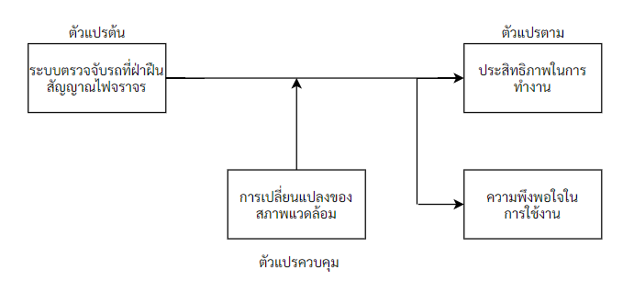

**ภาพที่ 1.1** กรอบแนวคิดในการวิจัยเรดอายส์

**1.6 คำจำกัดความ**

1.6.1 เรดอายส์ หมายถึงระบบตรวจจับรถฝ่าฝืนสัญญาณไฟจราจรโดยใช้กล้องวงจรปิดในการบันทึกภาพรถที่ฝ่าฝืนสัญญาณไฟจราจร

1.6.2 คอมพิวเตอร์วิชั่น หมายถึงเทคโนโลยีในการทำให้คอมพิวเตอร์สามารถเข้าใจภาพหรือวีดีโอ แยกแยะสิ่งต่าง ๆ ได้เหมือนมนุษย์

**1.7 ประโยชน์ที่ได้รับ**

1.7.1 ได้เรดอายส์สำหรับตรวจจับรถที่ฝ่าฝืนสัญญาณไฟจราจร

1.7.2 เรดอายส์มีประสิทธิภาพในการทํางาน

1.7.3 ผู้ใช้งานเรดอายส์มีความพึงพอใจในการทํางานของเรดอายส์

**บทที่ 2**

**แนวคิด ทฤษฎี เอกสารและงานวิจัยที่เกี่ยวข้อง**

ในการวิจัยครั้งนี้ ผู้วิจัยได้รวบรวมแนวความคิด ทฤษฎี และงานวิจัยที่เกี่ยวข้อง ในการจัดทำงานวิจัยเรื่อง เรดอายส์ โดยได้นำเสนอภายใต้หัวข้อดังต่อไปนี้

2.1 ทฤษฎีเรื่องกฎจราจร

2.2 ทฤษฎีเรื่องสัญญาณไฟจราจร

2.3 ทฤษฎีเรื่องระยะทาง

2.4 ทฤษฎีเรื่องการบันทึกภาพ

2.5 ทฤษฎีเรื่องการเขียนโปรแกรม Python

2.6 ทฤษฎีเรื่องการใช้งาน OpenCV

2.7 ทฤษฎีเรื่องการใช้งาน TensorFlow

**2.1 ทฤษฎีเรื่องกฎจราจร**

ในยุคปัจจุบันผู้คนส่วนใหญ่นั้นหันมาใช้รถยนต์มากยิ่งขึ้น เพราะนอกจากได้รับความเป็นส่วนตัวแล้วนั้น ยังสามารถเดินทางไปตามสถานที่ต่าง ๆ ได้อย่างต้องการ ไม่ว่า จะเป็นในกรุงเทพฯ หรือ ต่างจังหวัด แต่ก็อาจจะต้องพบเจอกับปัญหาการจราจร กันสักหน่อย ซึ่งการใช้รถใช้ถนนส่วนใหญ่ของคนในปัจจุบันนั้น ผู้ขับขี่มี ความรู้เกี่ยวกับจราจร มากน้อยขนาดไหน และสามารถปฏิบัติตามกฎจราจร ข้อที่สำคัญที่เราไม่ควรมองข้ามได้หรือไม่ หลายคนอาจจะยังไม่ทราบว่า กฎจราจร คือ ส่วนหนึ่งของกฎหมายจราจร ซึ่งเป็นกฎหมายหลักในการควบคุมการจราจร ให้มีระเบียบและมีความเรียบร้อย เรียกได้ว่าเป็นกฎระเบียบกฎหมายจราจรที่ใช้กันเป็นหลัก

1) ไม่คาดเข็มขัดนิรภัย โดยส่วนใหญ่เวลาเรานั่งรถยนต์ หรือ รถแท็กซี่โดยเฉพาะในส่วนของผู้โดยสารส่วนหน้าและผู้ขับ ซึ่งก็ยังมีผู้คนจำนวนมากที่ละเมิดกฎจราจรข้อนี้อย่างบ่อยครั้ง และรถยนต์รุ่นใหม่ๆ ก็จะมีระบบเตือนให้เราคาเข็มขัดนิรภัย แต่ก็ยังมีคนที่ไม่คาดด้วยเช่นกัน ซึ่งหากเกิดอุบัติเหตุขึ้นมา ก็จะส่งผลกระทบรุนแรงกับผู้ใช้รถยนต์อย่างแน่นอน โดยกฎหมายได้มีการกำหนดให้ คาดเข็มขัดนิรภัยในขณะขับรถ บังคับใช้ทั้งรถเก๋ง รถกระบะ รถแท็กซี่ รถตู้ บังคับให้ผู้ขับรถยนต์ และผู้ที่นั่งตอนหน้าข้างคนขับต้องคาดเข็มขัดนิรภัยด้วย หากฝ่าฝืนจะมีโทษคือ ผู้ขับขี่ไม่รัดเข็มขัดนิรภัยไว้กับที่นั่ง และความผิดที่ไม่จัดคนนั่งด้านหน้าคู่กับคนขับให้คาดเข็มขัดนิรภัยขณะโดยสาร โดยมีโทษปรับไม่เกิน 500 บาท

2) การขับรถเร็วเกินกำหนด เป็นกฎหมายการจราจรที่มีผู้ฝ่าฝืนมากที่สุดในข้อกฎหมายเลยก็ว่าได้ ถึงแม้ว่าในปัจจุบันจะมีการแก้ปัญหาโดยการเพิ่มกล้องตรวจจับความเร็ว แต่พอเลยจุดที่ตรวจจับ ก็กลับมาใช้ความเร็วสูงเช่นเดิม โดยความเร็วที่ถูกกำหนดไว้นั่นคือ รถยนต์และรถจักรยนต์ ไม่เกิน 90 กิโลเมตรต่อชั่วโมง นอกเขตเทศบาล และไม่เกิน 80 กิโลเมตรต่อชั่วโมง อย่างในเขตเทศบาล กรุงเทพฯ และเมืองพัทยา แต่ในปัจจุบันก็ยังมีคนฝ่าฝืนกฎจราจรในข้อนี้จนเกิดอุบัติเหตุบ่อยๆ ซึ่งมีโทษปรับไม่เกิน 1,000 บาท

3) การเลี้ยวรถโดยไม่เปิดไฟเลี้ยว ทุกครั้งที่ต้องการเปลี่ยนช่องจราจรหรือเลี้ยวรถต่างๆ ไม่ว่าจะเลี้ยวซ้าย เลี้ยวขวา ควรจะมีการเปิดสัญญาณไฟเลี้ยว เพื่อส่งสัญญาณให้รถยนต์ที่ขับอยู่ข้างหลังได้รู้ว่าคุณกำลังจะเลี้ยวออกไปฝั่งไหน เพื่อลดการเกิดอุบัติเหตุ แต่ที่ยังมีอุบัติเหตุเกิดขึ้นบ่อยๆนั้น ก็มาจากการที่เปิดไม่เปิดไฟแล้ว และ การเลี้ยวแบบกระทันหัน ซึ่งในความจริงแล้ว เราควรเปิดไฟเลี้ยวให้รถยนต์คันหลังเห็นอย่างชัดเจนก่อนที่เราจะทำการเลี้ยวรถ เช่น หากรถวิ่งอยู่ที่ 60 กิโลเมตรต่อชั่วโมง ให้เปิดไฟเลี้ยวล่วงหน้าก่อน 60 เมตร หากฝ่าฝืนมีโทษปรับไม่เกิน 500 บาท

4) หยุดรถกีดขวางการจราจร การหยุดรถในเขตห้ามหยุด จนเป็นสาเหตุให้เกิดการกีดขวางการจราจรให้รถยนต์คันอื่นนั้นไม่สามารถเข้าออกได้ ซึ่งสาเหตุแบบนี้เราก็สามารถพบเห็นได้บ่อยในสังคมไทยปัจจุบัน ซึ่งจะมีโทษตามความผิด คือ ปรับไม่เกิน 500 บาท

5) ขับรถยนต์ช้าแช่ขวา ถึงแม้ว่าจะขับรถด้วยความเร็วที่สูง ตามที่ข้อกฎหมายกำหนด แต่ผู้ที่ขับขี่ก็ต้องมีการขับซ้ายให้รถที่เร็วกว่าแซงขึ้นไปได้ โดยจะมีโทษปรับสูงสุดไม่เกิน 1,000 บาท และความผิดในข้อหาขับรถกีดขวางการจราจร โทษสูงสุด 1,000 บาท

6) การจอดรถยนต์ในที่ห้ามจอด การจอดรถในที่ห้ามจอดหรือป้ายห้ามจอด สามารถพบเห็นได้บ่อยๆ ซึ่งการจอดรถในเขตพื้นที่ที่มีเส้นขาวแดงหรือว่าป้ายห้ามจอดนั้น จะมีโทษปรับไม่เกิน 500 บาท

7) ขับรถไม่พกสำเนาภาพถ่ายคู่มือจดทะเบียนรถ หลาย ๆ คนที่มีเล่มทะเบียนรถแล้วนั้นต้องมีสำเนาเล่มทะเบียนติดรถไว้ด้วย เพราะตามกฎหมายกล่าวว่า ผู้ขับรถต้องได้รับใบอนุญาตขับรถและสำเนาภาพถ่ายใบคู่มือจดทะเบียนรถ ในขณะขับขี่หรือควบคุมผู้ฝึกหัดขับรถยนต์ เพื่อแสดงต่อเจ้าหน้าที่ โดยมีโทษปรับไม่เกิน 1,000 บาท

8) ไม่หยุดรถให้คนข้ามถนนไปก่อน หากเห็นคนกำลังข้ามถนนตามกฎหมายแล้วนั้น ผู้ใช้รถต้องหยุดให้คนข้ามทางม้าลายก่อน ซึ่งหากไม่หยุดรถให้คนข้ามทางม้าลาย จะมีโทษปรับสูงสุดไม่เกิน 1,000 บาท

9) เปิดไฟตัดหมอกโดยไม่จำเป็น ในปัจจุบันนิยมใช้ไฟตัดหมอกในการขับขี่ยามค่ำคืน เพื่อที่จะช่วยเพิ่มทัศนวิสัยหรือการมองเห็นในยามค่ำคืนมากยิ่งขึ้น แต่ไฟตัดหมอกนั้นจะมีการถูกปรับแต่งให้ตั้งมุมแสงส่องลงด้านล่าง แต่รู้หรือไม่ว่าการใช้ไฟตัดหมอกขับรถตามท้องถนนทั่วๆไปจะมีโทษปรับสูงสุดไม่เกิน 2,000 บาท

**2.2 ทฤษฎีเรื่องสัญญาณไฟจราจร**

ไฟจราจร ป้ายสัญญาณไฟจราจร หรือไฟจราจร เป็นอีกหนึ่งอุปกรณ์จราจรที่มีความสำคัญอย่างมากสำหรับการใช้ในการบ่งบอกสัญญานการใช้ถนนสำหรับในส่วนของแยกต่างๆบนท้องถนนที่เราเห็นได้กันแทบทุกแยกโดยเฉพาะในเขตของถนนที่มีการใช้ยานพาหนะ หรือการสัญจร และคนเดินเป็นจำนวนมาก รวมถึงพื้นที่อื่นๆ โดยอุปกรณ์สัญญาณไฟจราจรนั้นเป็นอุปกรณ์ที่คอยช่วยในการควบคุมการจราจรบนท้องถนน เป็นอุปกรณ์ที่คอยช่วยส่งสัญญาณให้คนขับรถและคนเดินเท้าผ่านถนนทำตามสัญญาณไฟต่างๆ ซึ่งโดยในมาตรฐานทั่วไป มีทั้งหมดสามสีด้วยกันนั่นก็คือ

1) สีเขียว เป็นสัญญาณที่ปล่อยให้รถหรือคนผ่านไปได้

2) สีเหลือง เป็นสัญญาณแจ้งเตือนให้รถชะลอความเร็วเพื่อเตรียมหยุดรถ

3) สีแดง เป็นสีที่แจ้งให้ผู้ใช้ถนนหยุดรถ หรือห้ามผ่าน

สัญญานไฟจราจรถูกติดตั้งครั้งแรกที่ประเทศอังกฤษ เมื่อปี ค.ศ. 1868 ในกรุงลอนดอน และก็มีการใช้กันเรื่อยมาจนถึงในปัจจุบัน ซึ่งมีการปรับเปลี่ยนรูปแบบการแสดงผลไปเป็นแบบต่างๆอย่างมากมายแต่ก็ยังคงไว้ซึ่งสัญญานไฟ ทั้งสามสี คือ ไฟแดง ไฟเหลือง ไฟเขียว ซึ่งเป็นสีที่เข้าใจกันเป็นหลักสากลทั่วโลก และมีการนำไปประยุกต์ใช้ในพื้นที่ต่างๆกันอย่างแพร่หลายโดยบางพื้นที่มีสัญญานไฟแบบดวงเดียวบ้างสองตัวบ้าง สามดวงบ้างขึ้นอยู่กับการใช้งานที่เหมาะสม โดยสัญญาณไฟจราจรของเราสามารถ ใช้ได้ทั้งบนท้องถนน ในลานจอดรถ บริษัท ห้างร้านต่างๆ เพื่อจัดการเดินรถในบริเวณต่างๆ สินค้าของเรามีทั้ง สัญญาณไฟจราจรแบบมาตราฐาน สัญญาณไฟจราจรแบบ LED ตัวนับเวลาถอยหลัง และสัญญาณไฟคนข้ามถนน เพื่อครอบคลุมการใช้งานในลักษณะต่างๆ

**2.3 ทฤษฎีเรื่องระยะทาง**

ระยะทาง หมายถึงตัวเลขที่อธิบายว่า วัตถุแต่ละอย่างอยู่ห่างกันเท่าไรในช่วงเวลาหนึ่ง ในทางฟิสิกส์ ระยะทางอาจหมายถึงความยาวทางกายภาพ ระยะเวลา หรือการประมาณค่าบนสิ่งที่พิจารณาสองอย่าง ส่วนทางคณิตศาสตร์จะพิจารณาอย่างเฉพาะเจาะจงมากกว่า โดยทั่วไปแล้ว "ระยะทางจาก A ไป B" มีความหมายเหมือนกับ "ระยะทางระหว่าง A กับ B" ระยะทางมีปริมาณเป็นขนาดเพียงอย่างเดียว เพราะเป็น ปริมาณสเกลาร์

2.3.1 ระยะทางกับระยะกระจัด

1) ระยะทางเป็นปริมาณสเกลาร์ที่ไม่สามารถเป็นจำนวนลบ และมีเพียงขนาด (magnitude) ในขณะที่ระยะกระจัด (displacement) จะเทียบเท่ากับปริมาณเวกเตอร์ที่มีทั้งขนาดและทิศทาง

2) ระยะทางที่นับโดยยานพาหนะ (ด้วยมาตรระยะทาง) หรือโดยคน สัตว์ สิ่งของ ฯลฯ ควรแยกแยะออกจากระยะกระจัดระหว่างจุดเริ่มต้นถึงจุดสิ้นสุด ถึงแม้ว่าจะหมายถึงระยะทางที่สั้นที่สุดก็ตาม เนื่องจากเส้นทางอาจมีการวนรอบ ซึ่งจุดสิ้นสุดสามารถเป็นจุดเดียวกับจุดเริ่มต้นก็ได้

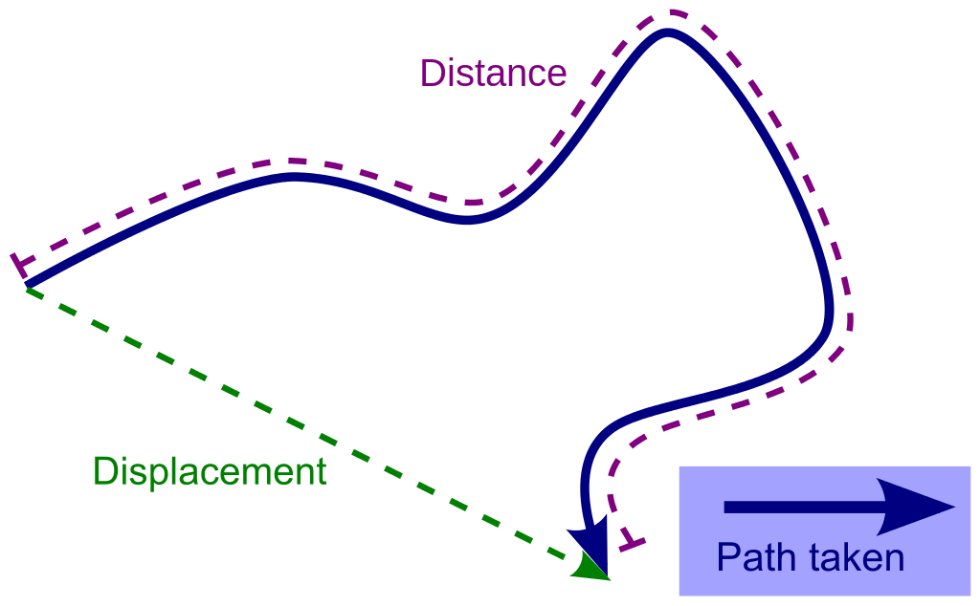

**ภาพที่ 2.1** ระยะทางและการกระจัด

**2.4 ทฤษฎีเรื่องการบันทึกภาพ**

การทำงานใดๆในปัจจุบัน ความสัมพันธ์และร่วมมือกันอย่างลงตัวเป็นสิ่งสำคัญ ทั้งการทำงานของมนุษย์ปุถุชน รวมถึงเครื่องจักรและเครื่องมือต่างๆ ไม่เว้นแม้อุปกรณ์ “ตาดี ขี้ฟ้อง” อย่างกล้องวงจรปิด CCTV หรืออาจเรียก กล้องรักษาความปลอดภัย Security Camera หรือเรียก กล้องตรวจตราและเฝ้าระวัง Surveillance Camera ก็เข้าใจได้ในเรื่องราวเดียวกัน

หลักการทำงานเบื้องต้นของระบบกล้องวงจรปิดคือ ตัวกล้องทำหน้าที่จับภาพ อาจมีการประมวลผลใดๆที่ตัวกล้องหรือไม่ ขึ้นกับคุณสมบัติของกล้อง จากนั้นจึงส่งข้อมูลภาพมาบันทึกไว้ที่เครื่องบันทึกภาพ DVR (Digital Video Recorder) สำหรับบันทึกภาพจากกล้องอนาล็อก หรือเครื่อง NVR (Network Video Recorder) สำหรับบันทึกภาพจากกล้องดิจิตอล อาทิ IP Camera ซึ่งคุณสมบัติของเครื่องบันทึกภาพและตัวกล้องต้องรองรับการทำงานของกันและกัน ระบบกล้องวงจรปิด CCTV System จึงให้ผลเต็มประสิทธิภาพ หากความสัมพันธ์ไม่ลงตัว อาทิ กล้องให้ความละเอียดและคมชัดสูง แต่ DVR มาตรฐานต่ำ คุณภาพรวมของระบบอาจเกิดการเหลื่อมล้ำทางเทคนิค ซึ่งย่อมไม่เป็นผลดีกับการลงทุน

เครื่องบันทึกภาพยุคแรกของระบบโทรทัศน์วงจรปิด (CCTV) หรือระบบกล้องวงจรปิดที่คุ้นหูกันในทุกวันนี้ เรียกได้ว่าเป็นเพียง Video Recorder ด้วยลักษณะเป็นม้วนเทป (Reel) ขนาด 1/2 และ 3/4 นิ้ว ซึ่งถูกพัฒนาต่อมาเป็นตลับเทป (Cassette) ขนาด 3/4 นิ้วในช่วงแรก และเล็กลงเป็น 1/2 นิ้วในช่วงหลัง ณ ยุคสมัยของตลับเทป มีอยู่ 2 ระบบหลัก คือ Sony Betamax และ VHS by JVC ซึ่งต่อมามีพัฒนาการเป็น S-VHS ให้คุณภาพสีที่ดีกว่าเดิม ปัจจุบันเทปทั้ง 2 รูปแบบ ได้หายไปจากการใช้งานที่แพร่หลาย แต่ก็ยังพอพบเห็นได้ในกลุ่มอนุรักษ์ และยังคงมีการเปลี่ยนแปลงหรือพัฒนาบ้างอย่างประปราย

เครื่องบันทึกภาพสำหรับกล้องวงจรปิด เป็นอุปกรณ์ที่จำเป็นสำหรับระบบ CCTV จึงมีการพัฒนารูปแบบการบันทึกเข้าสู่เทคโนโลยียุคใหม่ เพื่อให้รองรับได้ทั้งระบบอนาล็อกและดิจิตอล โดยเครื่องบันทึกภาพสำหรับกล้องวงจรปิด เป็นอุปกรณ์บันทึกภาพรูปแบบดิจิตอลไปยังหน่วยเก็บข้อมูล หลักการทำงานคือ การนำภาพมาประมวลผล แล้วจัดการเก็บ/บันทึกภาพที่ประมวลฯแล้วในหน่วยความจำ อาทิ ฮาร์ดดิสก์, อาจแบ่ง DVR ได้เป็น 2 ประเภท ตามรูปแบบการทำงาน คือ

1) Analog to Digital คือ รับเข้าเป็นอนาล็อก ส่งออกเป็นดิจิตอล ตัวอย่างเช่น รับสัญญาณภาพจากกล้องวงจรปิดแบบอนาล็อก แล้วแปลงสัญญาณภาพเป็นดิจิตอล ก่อนบันทึกภาพเก็บไว้ในเครื่อง DVR (Digital Video Recorder)

2) Digital to Digital คือ รับเข้าและส่งออกเป็นดิจิตอล ตัวอย่างเช่น รับสัญญาณภาพจากกล้องวงจรปิดแบบดิจิตอล อาทิ IP Camera เข้ามาประมวลผลใดๆ แล้วบันทึกภาพเก็บไว้ในเครื่อง NVR (Network Video Recorder)

ปัจจุบันการบันทึกภาพจากกล้อง CCTV สู่เครื่องบันทึกภาพด้วยรูปแบบ Analog to Digital ดูเหมือนนิยมใช้งานมากกว่า อาจด้วยเหตุผลด้านงบประมาณ วิธีการติดตั้ง รวมถึงเป็นช่วงต้นของการเปลี่ยนผ่านจาก Analog to Digital ไปสู่ Digital to Digital ก็ล้วนเป็นได้ทั้งนั้น เนื่องจากระบบ Digital to Digital อาจมีความยุ่งยากและซับซ้อนสำหรับผู้ใช้ทั่วไป แต่ระบบบันทึกภาพจากกล้องวงจรปิดแบบ Analog to Digital ก็ถูกพัฒนาเพื่อให้สามารถเชื่อมต่อระบบเครือข่ายได้ด้วย นั่นคือ Hybrid CCTV System ซึ่งรวมการบันทึกภาพจากกล้อง CCTV ทั้งแบบ Analog to Digital และ Digital to Digital เข้าไว้ด้วยกันในอุปกรณ์เดียว

การใช้งานเครื่องบันทึกภาพจากกล้องวงจรปิดทั้งแบบ DVR และ NVR ควรหมั่นตรวจสอบการทำงานของเครื่องบันทึกฯอย่างสม่ำเสมอ สัปดาห์ละครั้งเป็นอย่างน้อย ทั้งด้วยวิธีการเรียกดูภาพ หรือการตรวจสอบไฟสัญญาณต่างๆ ปัญหาที่อาจเกิด ตัวอย่างเช่น ภาพไม่ถูกบันทึก เพราะหน่วยจัดเก็บข้อมูลเสียหรือไม่สามารถทำงานได้ ซึ่งสาเหตุอาจเกิดจากหลายปัจจัย เช่น เสียด้วยตัวเอง ไฟฟ้าตก กระชาก ฟ้าผ่า (หากไม่มีระบบป้องกัน) รวมถึงการบันทึกขาดช่วงหรือไม่สมบูรณ์ หากระบบเครือข่ายขัดข้องยาวนาน เป็นต้น

การติดตั้งเครื่องสำรองไฟ อาจช่วยป้องกันเหตุที่เกี่ยวข้องกับระบบไฟฟ้า หรือการตรวจสอบขั้วต่อต่างๆทั้งสายไฟและสายสัญญาณ ก็เป็นอีกวิธีที่ช่วยให้การบันทึกภาพจากกล้องวงจรปิด หรือ CCTV เป็นไปอย่างราบรื่นและคุ้มค่าการลงทุน

**2.5 ทฤษฎีเรื่องการเขียนโปรแกรมด้วยภาษา Python**

Python เป็นภาษาเขียนโปรแกรมระดับสูงที่ใช้กันอย่างกว้างขวางในการเขียนโปรแกรมสำหรับวัตถุประสงค์ทั่วไป ภาษา Python นั้นสร้างโดย Guido van Rossum และถูกเผยแพร่ครั้งแรกในปี 1991 Python นั้นเป็นภาษาแบบ interprete ที่ถูกออกแบบโดยมีปรัญชาที่จะทำให้โค้ดอ่านได้ง่ายขึ้น และโครงสร้างของภาษานั้นจะทำให้โปรแกรมเมอร์สามารถเข้าใจแนวคิดการเขียนโค้ดโดยใช้บรรทัดที่น้อยลงกว่าภาษาอย่าง C++ และ Java ซึ่งภาษานั้นถูกกำหนดให้มีโครงสร้างที่ตั้งใจให้การเขียนโค้ดเข้าใจง่ายทั้งในโปรแกรมเล็กไปจนถึงโปรแกรมขนาดใหญ่ Python นั้นมีคุณสมบัติเป็นภาษาเขียนโปรแกรมแบบไดนามิกส์และมีระบบการจัดการหน่วยความจำอัตโนมัติและสนับสนุนการเขียนโปรแกรมหลายรูปแบบ ที่ประกอบไปด้วย การเขียนโปรแกรมเชิงวัตถุ imperative การเขียนโปรแกรมแบบฟังก์ชัน และการเขียนโปรแกรมแบบขั้นตอน มันมีไลบรารี่ที่ครอบคลุมการทำงานอย่างหลากหลาย ตัวแปรภาษา (Interpreter) ของภาษา Python นั้นมีให้ใช้ในหลายระบบปฏิบัติการ ทำให้โค้ดของภาษา Python สามารถรันในระบบต่างๆ ได้อย่างกว้างขวาง CPython นั้นเป็นการพัฒนาในตอนต้นของ Python ซึ่งเป็นโปรแกรมแบบ open source และมีชุมชนสำหรับเป็นต้นแบบในการพัฒนา เนื่องจากมันได้มีการนำไปพัฒนากระจายไปอย่างหลากหลาย CPython นั้นจึงถูกจัดการโดยองค์กรไม่แสวงหาผลกำไรอย่าง Python Software Foundation

**2.6 ทฤษฎีเรื่องการใช้งาน OpenCV**

OpenCV (Open-Source Computer Vision) เป็นไลบรารีฟังก์ชันการเขียนโปรแกรม (Library of Programming Functions) โดยส่วนใหญ่จะมุ่งเป้าไปที่การแสดงผลด้วยคอมพิวเตอร์แบบเรียลไทม์ (Real-Time Computer Vision) เดิมทีแล้วถูกพัฒนาโดย Intel แต่ภายหลังได้รับการสนับสนุนโดย Willow Garage ตามมาด้วย Itseez (ซึ่งต่อมาถูกเข้าซื้อโดย Intel) OpenCV เป็นไลบรารีแบบข้ามแพลตฟอร์ม (Cross-Platform) และใช้งานได้ฟรีภายใต้ลิขสิทธิ์ของ BSD แบบโอเพ่นซอร์ส (Open-Source BSD License)

**2.7 ทฤษฎีเรื่องการใช้งาน TensorFlow**

TensorFlow เป็นไลบรารีสำหรับใช้พัฒนา Machine Learning เป็น Open-Source (เขียนด้วย Python) ที่พัฒนาโดยกูเกิล โดยกูเกิลได้ปล่อย TensorFlow ซึ่งเป็นไลบรารีสำหรับใช้พัฒนา machine learning ที่ใช้งานกันในกูเกิลเอง ให้กลายเป็นโปรแกรม Open-Source (ใช้ Apache 2.0 สามารถนำไปใช้เพื่อการค้าได้) และมาพร้อมกับ TensorBoard ซึ่งเป็นโปรแกรมจำลองการทำงานของกระบวนการ Learning ของ TensorFlow

**บทที่ 3**

**วิธีการดำเนินงานวิจัย**

**3.1 ประชากรและกลุ่มตัวอย่าง**

3.1.1 ประชากรที่ใช้ในการวิจัยคือ เจ้าหน้าที่ตำรวจที่รับผิดชอบจราจร

3.1.2 กลุ่มตัวอย่างที่ใช้ในการวิจัยคือ เจ้าหน้าที่ตำรวจที่รับผิดชอบจำนวน 3 นาย

**3.2 เครื่องมือในงานวิจัยและตรวจสอบคุณภาพเครื่องมือ**

3.2.1 กล้องวงจรปิด HiLook IPC-B620-V

3.2.2 คอมพิวเตอร์ส่วนบุคคล

1) CPU Intel Core i5-9300H

2) RAM 12 GB

3) GPU GTX 1650 4 GB

3.2.3 แบบประเมินประสิทธิภาพและความพึงพอใจในการใช้งานเรดอายส์มีขั้นตอนในการสร้างดังนี้

1) ศึกษาแนวทางการสร้างแบบสอบถามจากเอกสารต่าง ๆ เกี่ยวกับขั้นตอนและวิธีการสร้าง เพื่อเป็นแนวทางในการกำหนดกรอบแนวคิดการวิจัย สำหรับกำหนดประเด็นหลักและประเด็นย่อย ให้ครอบคลุมเนื้อหาสาระตามวัตถุประสงค์แล้วนำมาสร้างแบบสอบถาม

2) ดำเนินการร่างแบบประเมินประสิทธิภาพและความพึงพอใจที่มีต่อ “เรดอายส์”

3) นำแบบสอบถามฉบับร่าง ให้อาจารย์ที่ปรึกษาตรวจสอบความถูกต้องตรงตามเนื้อหา เพื่อให้ได้แบบสอบถามที่ตรงประเด็นครอบคลุมเนื้อหา มีความเหมาะสมด้านการใช้ภาษา

4) ดำเนินการแก้ไขแบบสอบถาม และนำไปให้ที่อาจารย์ที่ปรึกษาพิจารณาความถูกต้องและเหมาะสม

5) นำแบบสอบถามที่ผ่านการพิจารณา เสนอให้ผู้เชี่ยวชาญ 3 ท่าน เพื่อตรวจสอบความเที่ยงตรงของเนื้อหา

6) นำแบบสอบถามที่ผ่านการตรวจสอบ มาดำเนินการปรับปรุงแก้ไขและจัดพิมพ์

7) กำหนดค่าน้ำหนักแบบสอบถาม การวิจัยของผู้ใช้งานต่อประสิทธิภาพและความพึงพอใจ เรดอายส์ โดยกำหนดค่าคะแนน ดังนี้

ดีมาก ให้มีค่าคะแนนเป็น 5

ดี ให้มีค่าคะแนนเป็น 4

ปานกลาง ให้มีค่าคะแนนเป็น 3

น้อย ให้มีค่าคะแนนเป็น 2

ไม่ผ่าน ให้มีค่าคะแนนเป็น 1

**3.3 การเก็บรวบรวมข้อมูล**

การรวมรวมข้อมูลเพื่อนำมาใช้ในการจัดทำเรดอายส์มีรายละเอียดดังนี้

1) นำแบบประเมินประสิทธิภาพและแบบประเมินความพึงพอใจ พร้อมสิ่งประดิษฐ์ ให้กลุ่มตัวอย่างทดลองใช้ และกรอกแบบประเมิน

2) นำแบบประเมินที่ได้รับการประเมินมาตรวจสอบความถูกต้องเพื่อนำมาใช้ในการวิเคราะห์ข้อมูล

**3.4 การวิเคราะห์ข้อมูล**

คณะผู้วิจัยได้นำผลของคะแนนที่ได้จากแบบสอบถามการวิจัยของผู้ใช้งาน ต่อประสิทธิภาพและความพึงพอใจของเรดอายส์มาประมวลผลและวิเคราะห์ข้อมูลโดยแปลความหมายของค่าเฉลี่ยในแต่ละด้าน โดยใช้เกณฑ์การประเมินผลโดยแบ่งออกเป็น 5 ระดับ ดังนี้

4.50 - 5.00 ความหมาย มีประสิทธิภาพดีมาก

3.50 - 4.49 ความหมาย มีประสิทธิภาพดี

2.50 - 3.49 ความหมาย มีประสิทธิภาพปานกลาง

1.50 - 2.49 ความหมาย มีประสิทธิภาพน้อย

1.00 - 1.49 ความหมาย มีประสิทธิภาพไม่ผ่าน

นำเสนอผลการวิเคราะห์ข้อมูลและแปรผลการวิเคราะห์ข้อมูล โดยนำเสนอในรูปของตารางประกอบคำอธิบาย โดยการวัดระดับความคิดเห็นของผู้ตอบแบบสอบถาม 5 ระดับ ดังนี้

4.50 - 5.00 หมายถึง พึงพอใจมากที่สุด

3.50 - 4.49 หมายถึง พึงพอใจมาก

2.50 - 3.49 หมายถึง พึงพอใจปานกลาง

1.50 - 2.49 หมายถึง พึงพอใจน้อย

1.00 - 1.49 หมายถึง พึงพอใจน้อยที่สุด

3.4.1 สถิติที่ใช้ในการวิเคราะห์ข้อมูล ในการวิเคราะห์ข้อมูลได้ใช้สถิติในการวิเคราะห์ข้อมูลดังนี้

1) ค่าสถิติร้อยละ (Percentage)

2) ค่าเฉลี่ยคะแนน ()

3) ค่าเบี่ยงเบนมาตรฐาน (S.D)

**บทที่ 4**

**ผลการวิจัย**

การวิจัยครั้งนี้มีวัตถุประสงค์เพื่อศึกษาประสิทธิภาพและความพึงพอใจในการใช้งานเรดอายส์ ทำการเก็บข้อมูลในวันที่ 29 - 30 พฤศจิกายน 2563 ได้ข้อมูลจำนวน 3 ชุด ผู้วิจัยได้ทำการวิเคราะห์ข้อมูล นำเสนอผลการวิจัย และแปลความหมายตามลำดับดังนี้

**4.1 ผลการวิเคราะห์ประสิทธิภาพของผู้ใช้ที่ทดลองใช้เรดอายส์**

**ตารางที่ 4.1** ตารางแสดงค่าเฉลี่ย ส่วนเบี่ยงเบนมาตรฐานและประสิทธิภาพในการทำงานเรดอายส์ ของผู้ตอบแบบสอบถาม

|  |  |  |  |  |
| --- | --- | --- | --- | --- |
| **รายการประเมิน** | | $$\overline{x}$$ | **S.D.** | **แปลความ** |
| **ความคิดเห็นเกี่ยวกับประสิทธิภาพการทำงานเรดอายส์** | | | | |
| 1 | สามารถบันทึกภาพได้ภายในระยะห่างที่กำหนด | 4.67 | 0.58 | มีประสิทธิภาพดีมาก |
| 2 | ตรวจสอบสัญญาณไฟจราจรได้ | 5.00 | 0.00 | มีประสิทธิภาพดีมาก |
| 3 | การทำงานตอบสนองได้อย่างรวดเร็ว | 4.33 | 0.58 | มีประสิทธิภาพดี |
| 4 | ทำงานได้อย่างไม่มีข้อผิดพลาด | 4.00 | 0.00 | มีประสิทธิภาพดี |
| 5 | การแสดงผลการตรวจจับ | 5.00 | 0.00 | มีประสิทธิภาพดีมาก |
| 6 | ความแม่นยำในการตรวจจับรถที่ฝ่าฝืนสัญญาณไฟจราจร | 4.33 | 0.58 | มีประสิทธิภาพดี |
| 7 | ใช้งานได้กับกล้องวงจรปิด | 4.67 | 0.58 | มีประสิทธิภาพดีมาก |
| 8 | ใช้งานได้กับวิดีโอ | 5.00 | 0.00 | มีประสิทธิภาพดีมาก |
| 9 | มีความเสถียรในการทำงาน | 4.00 | 0.00 | มีประสิทธิภาพดี |
| 10 | แสดงผลผ่านแอพพลิเคชั่นไลน์ | 4.67 | 0.58 | มีประสิทธิภาพดีมาก |
| **ค่าเฉลี่ยรวม** | | 4.57 | 0.50 | มีประสิทธิภาพดีมาก |

จากตารางที่ 4.1 สรุปได้ว่าผู้ตอบแบบสอบถามเรดอายส์ให้ประสิทธิภาพค่าเฉลี่ยรวมเท่ากับ 4.57 แปลผลอยู่ในระดับมีประสิทธภาพดีมาก โดยหัวข้อที่ได้รับการประเมินความพึงพอใจมากที่สุดคือ ตรวจสอบสัญญาณไฟจราจรได้, การแสดงผลการตรวจจับและใช้งานได้กับวิดีโอมีค่าเฉลี่ยเท่ากับ 5 สามารถบันทึกภาพได้ภายในระยะห่างที่กำหนด, ใช้งานได้กับกล้องวงจรปิดและแสดงผลผ่านแอพพลิเคชั่นไลน์มีค่าเฉลี่ยเท่ากับ 4.67 การทำงานตอบสนองได้อย่างรวดเร็วและความแม่นยำในการตรวจจับรถที่ฝ่าฝืนสัญญาณไฟจราจรมีค่าเฉลี่ยเท่ากับ 4.33 ทำงานได้อย่างไม่มีข้อผิดพลาดและมีความเสถียรในการทำงานมีค่าเฉลี่ยเท่ากับ 4.00 ตามลำดับ

**4.2 ผลการวิเคราะห์ความพึงพอใจของผู่ใช้ที่ทดลองใช้เรดอายส์**

**ตารางที่ 4.2** ตารางแสดงค่าเฉลี่ย ส่วนเบี่ยงเบนมาตรฐานและระดับความพึงพอใจในการใช้งานเรดอายส์ของผู้ตอบแบบสอบถาม

|  |  |  |  |  |
| --- | --- | --- | --- | --- |
| **รายการประเมิน** | | $$\overline{x}$$ | **S.D.** | **แปลความ** |
| **ความคิดเห็นเกี่ยวกับความพึงพอใจในการใช้งานเรดอายส์** | | | | |
| 1 | ทำงานได้อย่างรวดเร็ว | 4.7 | 0.48 | พึงพอใจมากที่สุด |
| 2 | ทำงานได้อย่างถูกต้อง | 4.9 | 0.32 | พึงพอใจมากที่สุด |
| 3 | บันทึกภาพรถที่ฝ่าฝืนสัญญาณไฟจราจรได้ถูกต้อง | 4.6 | 0.52 | พึงพอใจมากที่สุด |
| 4 | ตรวจจับรถที่ฝ่าฝืนสัญญาณไฟจราจรได้ถูกต้อง | 4.7 | 0.48 | พึงพอใจมากที่สุด |
| 5 | การทำงานมีความชัดเจน | 4.5 | 0.71 | พึงพอใจมากที่สุด |
| 6 | มีความทันสมัย | 4.7 | 0.48 | พึงพอใจมากที่สุด |
| 7 | มีประโยชน์ต่อการทำงาน | 4.8 | 0.42 | พึงพอใจมากที่สุด |
| 8 | ความง่ายในการใช้งาน | 4.4 | 0.52 | พึงพอใจมาก |
| 9 | ความสะดวกในการใช้งาน | 4.7 | 0.48 | พึงพอใจมากที่สุด |
| 10 | ความพึงพอใจในการใช้งาน | 4.7 | 0.67 | พึงพอใจมากที่สุด |
| **ค่าเฉลี่ยรวม** | | 4.67 | 0.45 | พึงพอใจมากที่สุด |

จากตารางที่ 4.2 สรุปได้ว่าผู้ตอบแบบสอบถามมีความพึงพอใจต่อการใช้เรดอายส์ มีค่าเฉลี่ยรวมเท่ากับ 4.67 แปลผลอยู่ในระดับความพึงพอใจมากที่สุด โดยหัวข้อที่ได้รับการประเมินความพึงพอใจมากที่สุดคือ ทำงานได้อย่างถูกต้องมีค่าเฉลี่ยเท่ากับ 4.9 มีประโยชน์ต่อการทำงานมีค่าเฉลี่ยเท่ากับ 4.8 ทำงานได้อย่างรวดเร็ว, ตรวจจับรถที่ฝ่าฝืนสัญญาณไฟจราจรได้ถูกต้อง, มีความทันสมัย ความสะดวกในการใช้งานและความพึงพอใจในการใช้งานมีค่าเฉลี่ยเท่ากับ 4.7 บันทึกภาพรถที่ฝ่าฝืนสัญญาณไฟจราจรได้ถูกต้องมีค่าเฉลี่ยเท่ากับ 4.6 การทำงานมีความชัดเจนมีค่าเฉลี่ยเท่ากับ 4.5 ความง่ายในการใช้งานมีค่าเฉลี่ยเท่ากับ 4.4 ตามลำดับ

**บทที่ 5**

**สรุปผลการวิจัย อภิปรายผลและข้อเสนอแนะ**

**5.1 สรุปผลการวิจัย**

สิ่งประดิษฐ์และงานวิจัยนี้ได้ทำการสร้างเรดอายส์ ซึ่งผู้วิจัยได้ทำการติดตั้งระบบและเชื่อมต่อเข้ากับกล้องวงจรปิดเพื่อจับรถที่ฝ่าฝืนสัญญาณไฟจราจร เนื่องจากการจับรถที่ฝ่าฝืนสัญญาณนั้นใช้เวลามากในการจับ จากผลการวิจัยพบว่าเรดอายส์สามารถตรวจจับและแจ้งเตือนรถที่ฝ่าฝืนสัญญาณไฟจราจรได้จริง ปัญหาที่พบคือตำแหน่งของกล้องวงจรปิดบางจุดมีระยะห่างเกินไปทำให้ไม่สามารถจับรถได้และประสิทธิภาพในการทำงานค่อนข้างต่ำ ผู้วิจัยจึงได้แก้ปัญหาด้วยการเปลี่ยนตำแหน่งของกล้องวงจรปิดและเพิ่มประสิทธิภาพของฮาร์ดแวร์ จึงขอแนะแนวทางในการแก้ไขหรือพัฒนาดังนี้ ให้ติดตั้งกล้องวงจรปิดให้อยู่ในระยะใกล้และสามารถเห็นสัญญาณไฟจราจรและรถได้ชัดเจน และเพิ่มประสิทธิภาพการทำงานของฮาร์ดแวร์

**5.2 การอภิปรายผล**

5.2.1 ปัญหาและอุปสรรค

1) ระยะห่างระหว่างจุดที่กล้องวงจรปิดกับสัญญาณไฟจราจรมากเกินไปจะไม่สามารถตรวจจับรถในบริเวณนั้นได้

2) ความเร็วในการตรวจจับในขณะที่สัญญาณไฟเป็นสีแดงค่อนข้างต่ำ

5.2.2 การแก้ไขปัญหา

1) ปรับตำแหน่งกล้องติดตั้งให้อยู่ในระยะที่เหมาะสม

2) เพิ่มความสามารถของฮาร์ดแวร์และปรับปรุงการทำงานของระบบให้ดีขึ้น

**5.3 ข้อเสนอแนะในการนำผลวิจัยไปใช้**

5.3.1 หลีกเลี่ยงการติดตั้งกล้องที่อยู่ห่างจากระยะในการตรวจจับ

5.3.2 ติดกล้องในมุมที่เห็นรถและสัญญาณไฟจราจรได้ชัดเจน

**5.4 ข้อเสนอแนะในการทำวิจัยครั้งต่อไป**

5.4.1 ควรเพิ่มอุปกรณ์ที่สามารถตรวจจับรถได้เพื่อเพิ่มประสิทธิภาพให้กับระบบ

5.4.2 เพิ่มฟังก์ชั่นในการอ่านป้ายทะเบียนรถ

บรรณานุกรม

ทีคิวเอ็ม อินชัวร์รันส์ โบรคเกอร์. (2561). **กฎจราจรข้อสำคัญ**. [ระบบออนไลน์].

แหล่งที่มา https://www.tqm.co.th/blog/กฎจราจรข้อสำคัญ/ (17 ส.ค. 63)

บริษัท ชัดเจน กรุ๊ป (ประเทศไทย) จำกัด. (2562).

**กล้องวงจรปิดกับเครื่องบันทึกภาพ ความสัมพันธ์ที่(ต้อง)ลงตัว**. [ระบบออนไลน์].

แหล่งที่มา https://shadjan.com/กล้องวงจรปิดกับเครื่อง/ (31 ส.ค. 63)

Dpark. (2559). **สัญญาณไฟจราจร.** [ระบบออนไลน์].

แหล่งที่มา https://dparktraffic.com/traffic/สัญญาณไฟจราจร/ (17 ส.ค. 63)

Marcuscode. (2560). **ภาษา Python**. [ระบบออนไลน์].

แหล่งที่มา http://marcuscode.com/lang/python/introduction (25 ก.พ 64)

Nuttakan Chuntra. (2561). **OpenCV**. [ระบบออนไลน์]

แหล่งที่มา https://medium.com/@nut.ch40/opencv-8771e2a4c414 (25 ก.พ 64)

Rectilinearmotion. (2559). **ระยะทางและการกระจัด**. [ระบบออนไลน์].

แหล่งที่มา https://rectilinearmotion.wordpress.com/ระยะทางและการกระจัด/

(24 ส.ค. 63)

Wannaphong. (2559). **TensorFlow**. [ระบบออนไลน์].

แหล่งที่มา https://python3.wannaphong.com/2016/01/machine-learning-tensorflow.html (25 ก.พ 64)

**ภาคผนวก**

**ภาคผนวก ก**

แบบประเมินประสิทธิภาพ

แบบประเมินประสิทธิภาพการใช้งานของเรดอายส์

**วิทยาลัยเทคโนโลยีโปลิเทคนิคลานนา เชียงใหม่**

คำชี้แจง **ให้ผู้ประเมินทำเครื่องหมาย (**✓**) ลงในช่องที่ตรงตามความเห็นของผู้ประเมิน**

ดีมาก ให้มีค่าคะแนนเป็น 5

ดี ให้มีค่าคะแนนเป็น 4

ปานกลาง ให้มีค่าคะแนนเป็น 3

น้อย ให้มีค่าคะแนนเป็น 2

น้อยมาก ให้มีค่าคะแนนเป็น 1

**ตอนที่ 1** ข้อมูลผู้ประเมิน

ชื่อ นามสกุล ตำแหน่ง

**ตอนที่ 2** แบบประเมินประสิทธิภาพ

|  |  |  |  |  |  |
| --- | --- | --- | --- | --- | --- |
| **รายการ** | **ประสิทธิภาพการทำงาน** | | | | |
| **5** | **4** | **3** | **2** | **1** |
| 1. สามารถบันทึกภาพได้ภายในระยะห่างที่กำหนด |  |  |  |  |  |
| 2. ตรวจสอบสัญญาณไฟจราจรได้ |  |  |  |  |  |
| 3. การทำงานตอบสนองได้อย่างรวดเร็ว |  |  |  |  |  |
| 4. ทำงานได้อย่างไม่มีข้อผิดพลาด |  |  |  |  |  |
| 5. การแสดงผลการตรวจจับ |  |  |  |  |  |
| 6. ความแม่นยำในการตรวจจับรถที่ฝ่าฝืนสัญญาณไฟจราจร |  |  |  |  |  |
| 7. ใช้งานได้กับกล้องวงจรปิด |  |  |  |  |  |
| 8. ใช้งานได้กับวิดีโอ |  |  |  |  |  |
| 9. มีความเสถียรในการทำงาน |  |  |  |  |  |
| 10. แสดงผลผ่านแอพพลิเคชั่นไลน์ |  |  |  |  |  |

**ตอนที่ 3** ข้อเสนอแนะ

**ภาคผนวก ข**

แบบประเมินความพึงพอใจ

แบบประเมินความพึงพอใจการใช้งานของเรดอายส์

**วิทยาลัยเทคโนโลยีโปลิเทคนิคลานนา เชียงใหม่**

คำชี้แจง **ให้ผู้ประเมินทำเครื่องหมาย (**✓**) ลงในช่องที่ตรงตามความเห็นของผู้ประเมิน**

ดีมาก ให้มีค่าคะแนนเป็น 5

ดี ให้มีค่าคะแนนเป็น 4

ปานกลาง ให้มีค่าคะแนนเป็น 3

น้อย ให้มีค่าคะแนนเป็น 2

น้อยมาก ให้มีค่าคะแนนเป็น 1

**ตอนที่ 1** ข้อมูลผู้ประเมิน

ชื่อ นามสกุล ตำแหน่ง

**ตอนที่ 2** แบบประเมินประสิทธิภาพ

|  |  |  |  |  |  |
| --- | --- | --- | --- | --- | --- |
| **รายการ** | **ประสิทธิภาพการทำงาน** | | | | |
| **5** | **4** | **3** | **2** | **1** |
| 1. ทำงานได้อย่างรวดเร็ว |  |  |  |  |  |
| 2. ทำงานได้อย่างถูกต้อง |  |  |  |  |  |
| 3. บันทึกภาพรถที่ฝ่าฝืนสัญญาณไฟจราจรได้ถูกต้อง |  |  |  |  |  |
| 4. ตรวจจับรถที่ฝ่าฝืนสัญญาณไฟจราจรได้ถูกต้อง |  |  |  |  |  |
| 5. การทำงานมีความชัดเจน |  |  |  |  |  |
| 6. มีความทันสมัย |  |  |  |  |  |
| 7. มีประโยชน์ต่อการทำงาน |  |  |  |  |  |
| 8. ความง่ายในการใช้งาน |  |  |  |  |  |
| 9. ความสะดวกในการใช้งาน |  |  |  |  |  |
| 10. ความพึงพอใจในการใช้งาน |  |  |  |  |  |

**ตอนที่ 3** ข้อเสนอแนะ

**ภาคผนวก ค**

คู่มือการใช้งานภาษาไทย

**คู่มือการใช้งาน**

1. ติดตั้งโปรแกรม Anaconda3

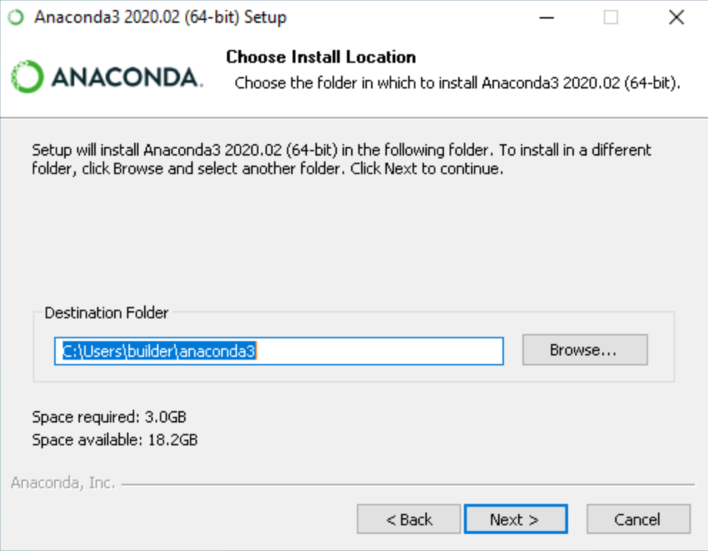

**ภาพที่ ค-1** เลือกตำแหน่งที่ต้องการติดตั้ง

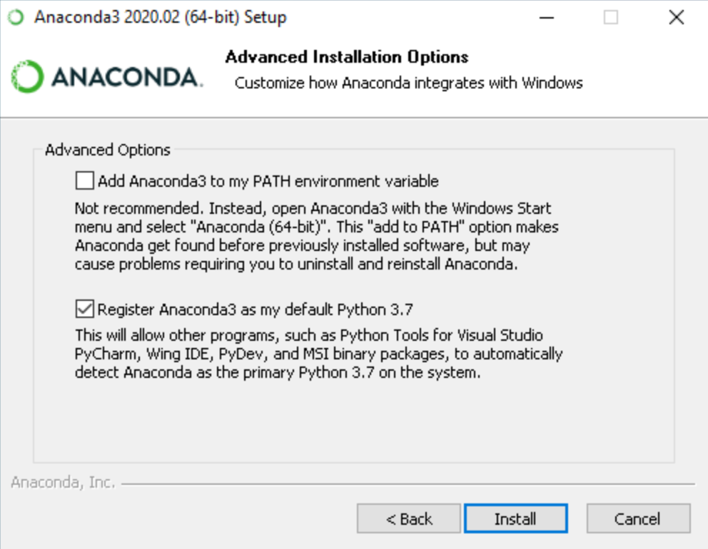

**ภาพที่ ค-2** ตั้งค่าการติดตั้งและติดตั้งโปรแกรม

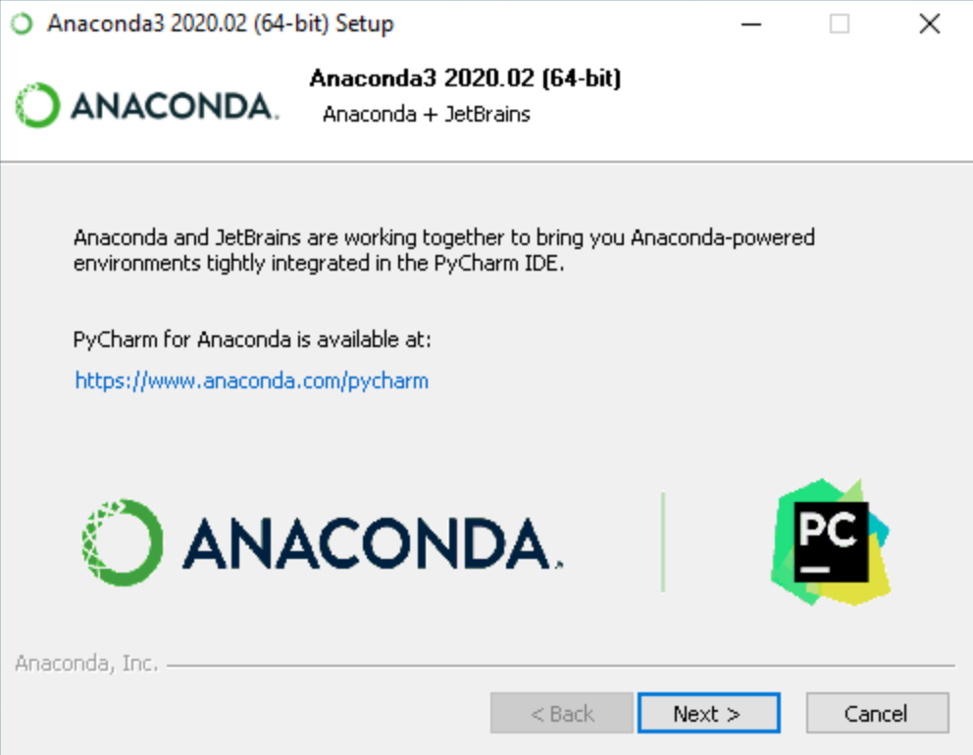

**ภาพที่ ค-3** ติดตั้งเสร็จสิ้น

2. เปิดโปรแกรม Anaconda Prompt (Anaconda3)

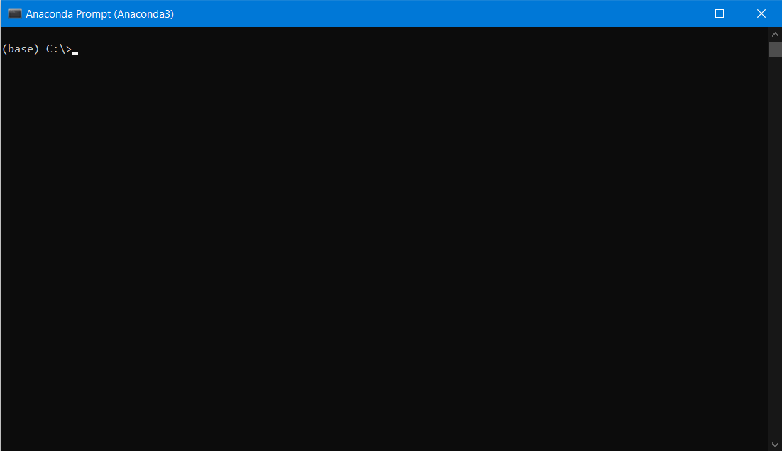

**ภาพที่ ค-4** โปรแกรม Anaconda3

3. ใช้คำสั่ง conda create -n redeyes เพื่อใช้ในการติดตั้งโปรแกรม

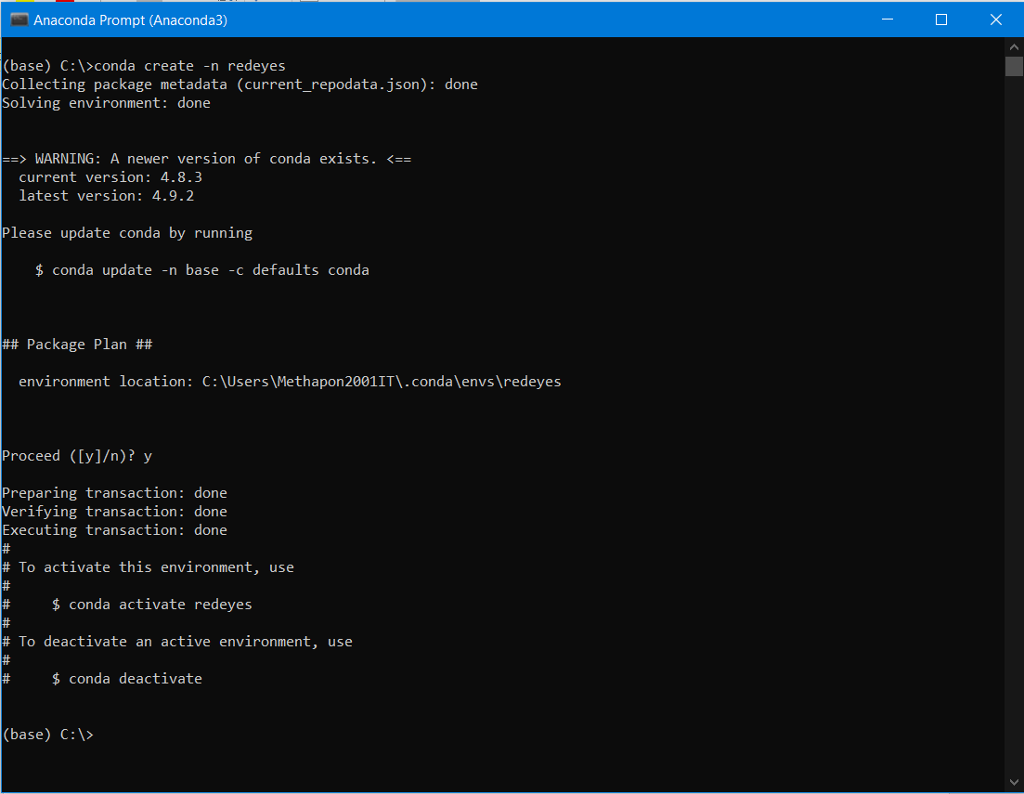

**ภาพที่ ค-5** การเตรียมติดตั้งโปรแกรม

4. เลือกใช้งาน redeyes โดยใช้คำสั่ง activate redeyes

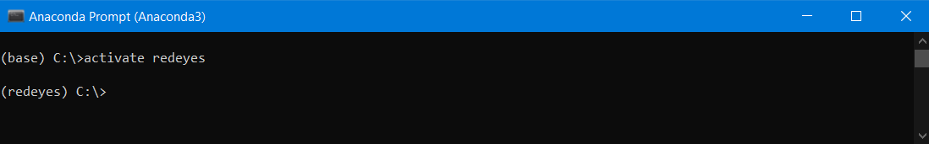

**ภาพที่ ค-6** เปิดใช้งานโปรแกรม

5. ใช้คำสั่ง conda install tensorflow-gpu หากเครื่องไม่รองรับการใช้งานร่วมกับการ์ดจอจะไม่สามารถติดตั้งได้ ให้ใช้คำสั่ง conda install tensorflow แทน โปรแกรมจะติดตั้งโปรแกรมที่ใช้ให้ทั้งหมด

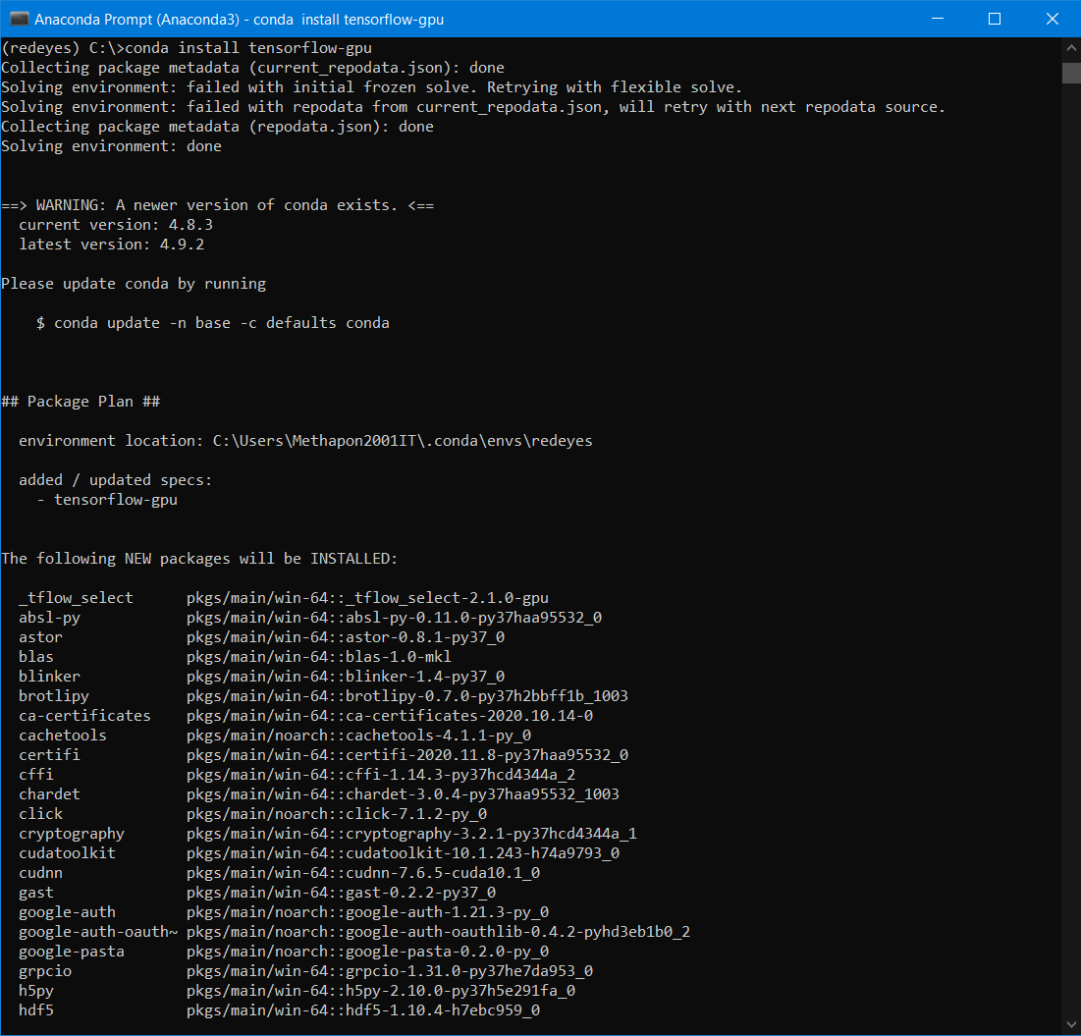

**ภาพที่ ค-7** ติดตั้งโปรแกรม TensorFlow

6. ใช้คำสั่ง pip install opencv-python

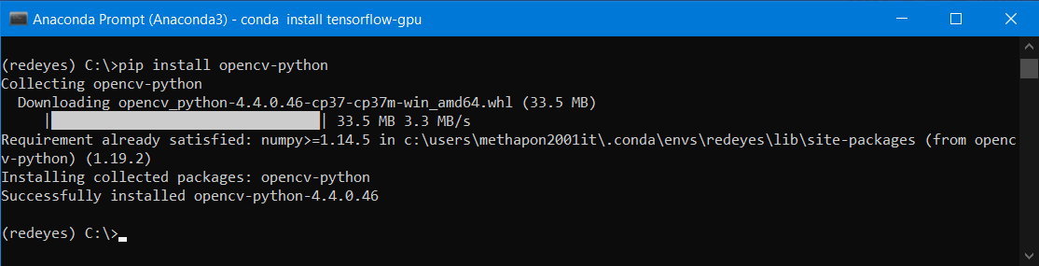**ภาพที่ ค-8** ติดตั้งโปรแกรมเสริม OpenCV ของโปรแกรม Python

7. ใช้คำสั่ง cd หาตำแหน่งโปรแกรมเรดอายส์



**ภาพที่ ค-9** เข้าตำแหน่งโปรแกรมเรดอายส์

8. เปิดโปรแกรมเรดอายส์โดยใช้คำสั่ง python main.py

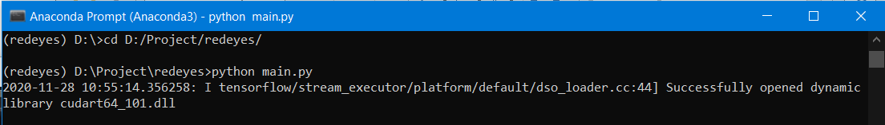**ภาพที่ ค-10** เริ่มการทำงานโปรแกรม

9. กำหนดพื้นที่สัญญาณไฟจราจรโดยการใช้เมาส์คลุมตำแหน่งที่สัญญาณไฟจราจรอยู่จะปรากฎกรอบสี่เหลี่ยมสีน้ำเงินขึ้นมา แล้วกดปุ่ม Enter

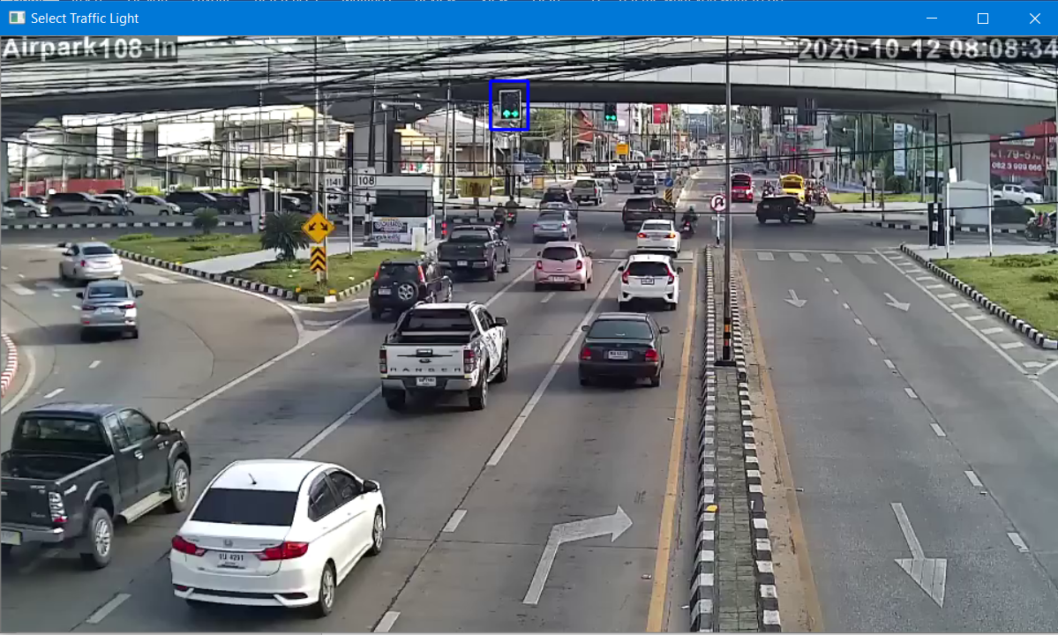

**ภาพที่ ค-11** กำหนดพื่นที่สัญญาณไฟจราจร

10. กำหนดเส้นสำหรับใช้เป็นเส้นเตือนรถที่จะต้องตรวจจับ โปรแกรมจะคอยระวังรถทั้งหมดภายในบริเวณสี่เหลี่ยมสีน้ำเงินในรูปตัวอย่าง แล้วกดปุ่ม Enter

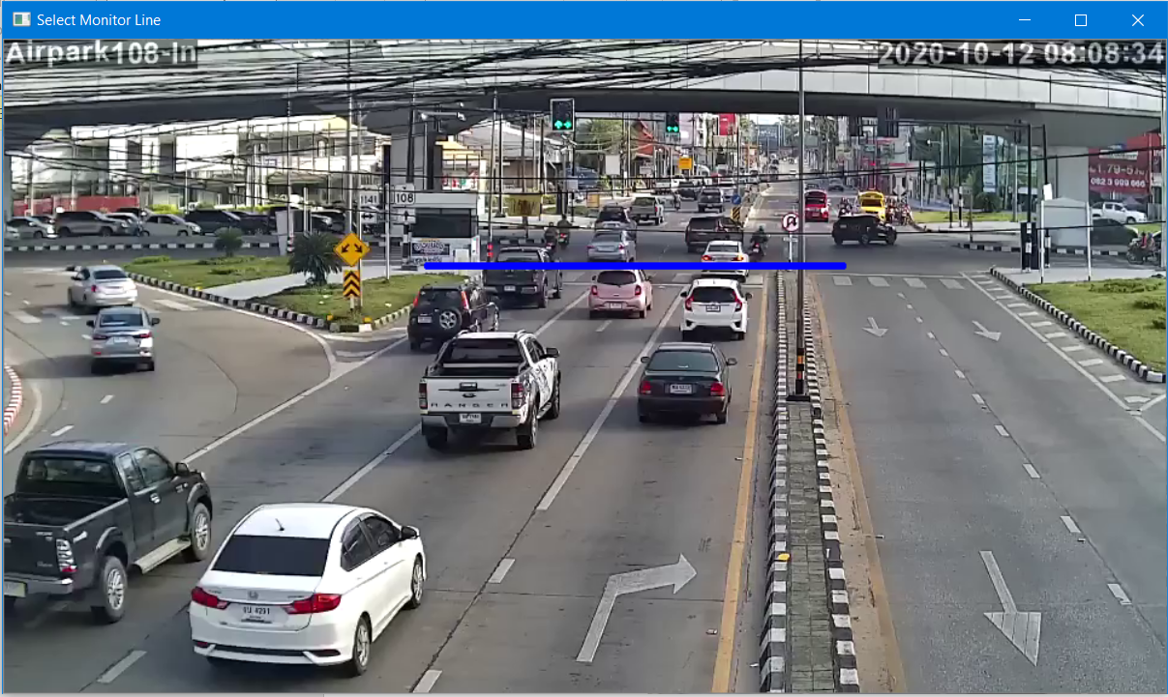**ภาพที่ ค-12** กำหนดเส้นตรวจจับ

11. กำหนดเส้นสำหรับใช้เป็นเส้นสำหรับบันทึกภาพรถที่อยู่ในพื้นที่ตรวจจับมาก่อนแล้วกดปุ่ม Enter

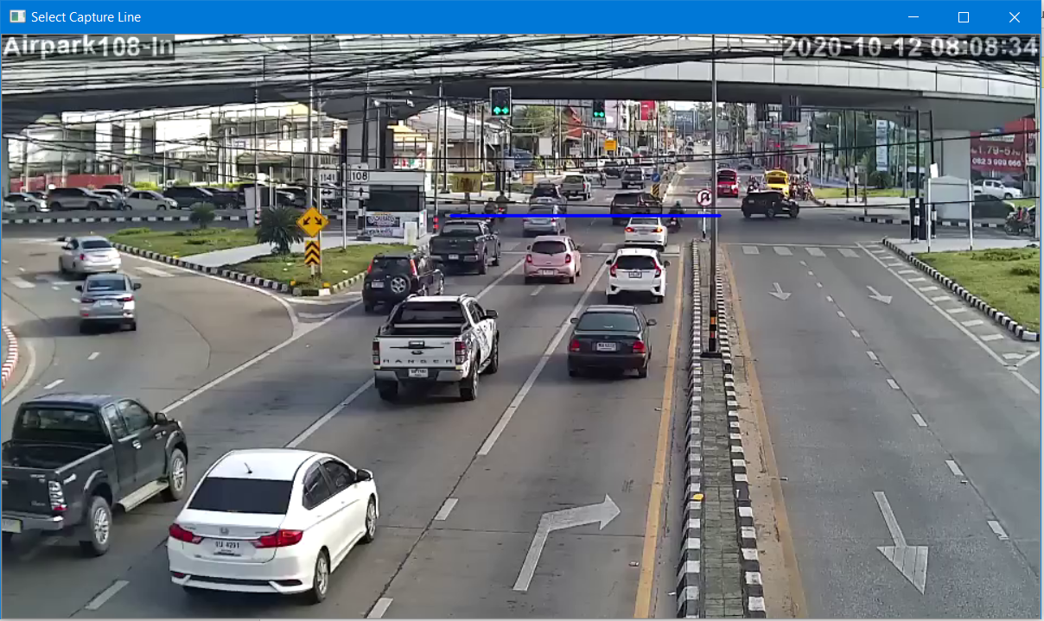**ภาพที่ ค-13** กำหนดเส้นบันทึกภาพ

12. โปรแกรมจะดำเนินการตรวจจับโดยอัตโนมัติ

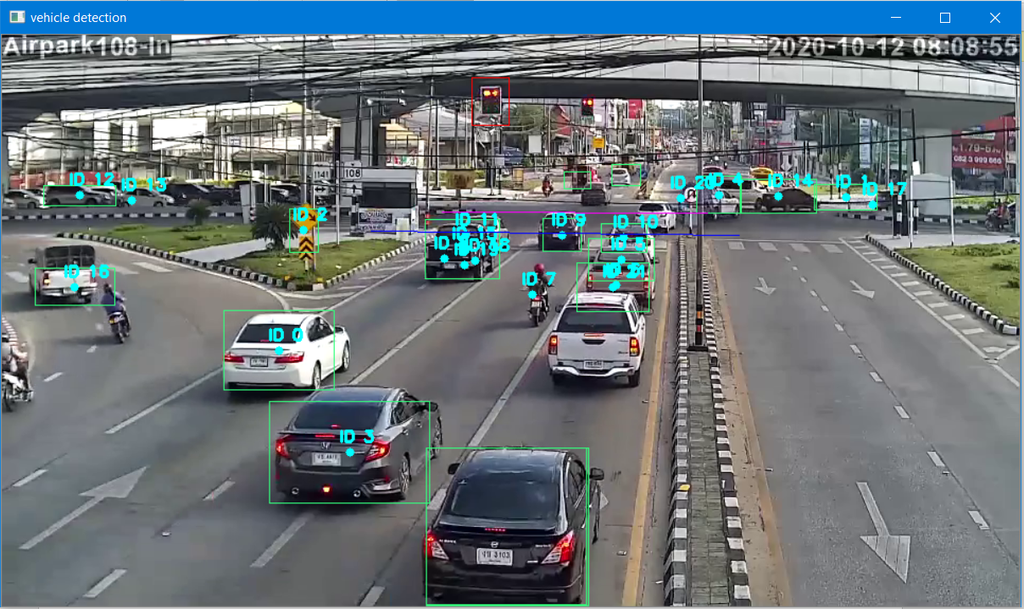  
**ภาพที่ ค-14** โปรแกรมขณะทำงานอยู่

13. ภาพจะถูกบันทึกไว้ภายในแฟ้มชื่อ img ในตำแหน่งที่โปรแกรมเรดอายส์อยู่ ชื่อไฟล์จะบันทึกเป็นวันเวลาปัจจุบันที่โปรแกรมเปิดใช้งาน

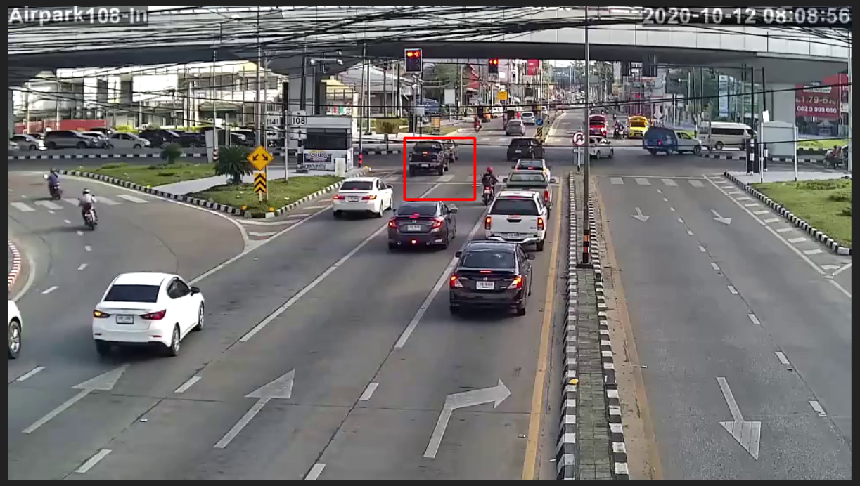

**ภาพที่ ค-15** ภาพรถที่บันทึก

14. การตั้งค่ากล้องสามารถปรับได้ในไฟล์ main.py บรรทัดที่ 11 และ 12 หากกล้องที่สองไม่มีจะบันทึกเพียงกล้องเดียวและขนาดของสัญญาณไฟจราจรที่ตรวจพบและการแจ้งเตือนผ่านไลน์

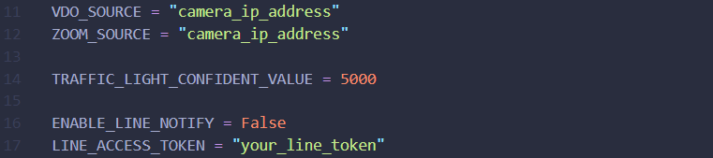

**ภาพที่ ค-16** การตั้งค่าเรดอายส์

**ภาคผนวก ง**

คู่มือการใช้งานภาษาอังกฤษ

**User Manual**

1. Install Anaconda3.



**Picture D-1** Select install path



**Picture D-2** Config Anaconda3



**Picture D-3** finishInstallation

2. Open Anaconda Prompt (Anaconda3).



**Picture D-4** Anaconda3

3. Use “conda create -n redeyes” to create program environment.



**Picture D-5** Create program’s environment

4. Use “activate redeyes” to use environment.



**Picture D-6** Use environment

5. Use “conda install tensorflow-gpu”. If your PC does not support this installation you will have to use “conda install tensorflow” instead.



**Picture D-7** Install TensorFlow

6. Use “pip install opencv-python” to install OpenCV for Python.

**Picture D-8** Install OpenCV Python

7. Use “cd” commend to where Traffic Light Violation Capturing System located.



**Picture D-9** Access to Program Directory

8. To run program use “python main.py”.

**Picture D-10** Start program

9. Select location where traffic light located.



**Picture D-11** Select traffic light location

10. Draw monitoring line. This line will use to monitoring a detected car in the blue area in Picture A-11 and then press Enter.

 **Picture D-12** Draw monitoring line

11. Draw capture line. This line will use to capture cars that violate rule.

 **Picture D-13** Draw capture line

12. Program will automatically run and find cars that violated rule.

  
**Picture D-14** While program is running

13. Picture of cars that violated rule will be save to folder named “img”. Name file will be the current date and time.



**Picture D-15** Saved image

14. You can config source of camera, value of traffic light and line notify in “main.py” start from line 11 to 17. Value of traffic light means scale of traffic light.



**Picture D-16** Config camera source and Scale of traffic light

**ภาคผนวก จ**

เอกสารแสดงขั้นตอนการออกแบบระบบ

**เอกสารแสดงขั้นตอนการออกแบบและพัฒนาระบบ**

### ประเภทที่ 6 สิ่งประดิษฐ์ด้านนวัตกรรมซอฟต์แวร์และระบบสมองกลฝังตัว

**1. วิเคราะห์ปัญหาและความต้องการระบบ (Problem Analysis)**

1.1 ศึกษารายละเอียดของอุปกรณ์/ฮาร์ดแวร์เดิม

กล้องวงจรปิดไม่สามารถบันทึกรถที่ฝ่าฝืนสัญญาณไฟจราจรและบันทึกภาพได้เหมือนเรดอายส์ซึ่งเป็นระบบที่ใช้กับกล้องวงจรปิดที่ติดตั้งตามทางแยกสัญญาณไฟจราจร มีฟังก์ชั่นในการตรวจจับรถที่ฝ่าฝืนสัญญาณไฟจราจรและบันทึกภาพให้เจ้าหน้าที่

1.2 รวบรวมข้อมูล ความต้องการ/การวิเคราะห์ความต้องการ

1) ใช้ภาษา Python ร่วมกับ TensorFlow และ OpenCV ในการทำระบบ

2) ใช้กล้องวงจรปิดในการจับภาพรถที่ฝ่าไฟแดง

3) ใช้คอมพิวเตอร์ส่วนบุคคลในการใช้งานระบบ

**2. การออกแบบระบบ (System Design)**

2.1 รายละเอียดการออกแบบระบบ



**ภาพที่ 1** บล็อกไดอะแกรมฮาร์ดแวร์



**ภาพที่ 2** บล็อกไดอะแกรมซอฟต์แวร์

2.2 แบบร่างการออกแบบโครงสร้าง

****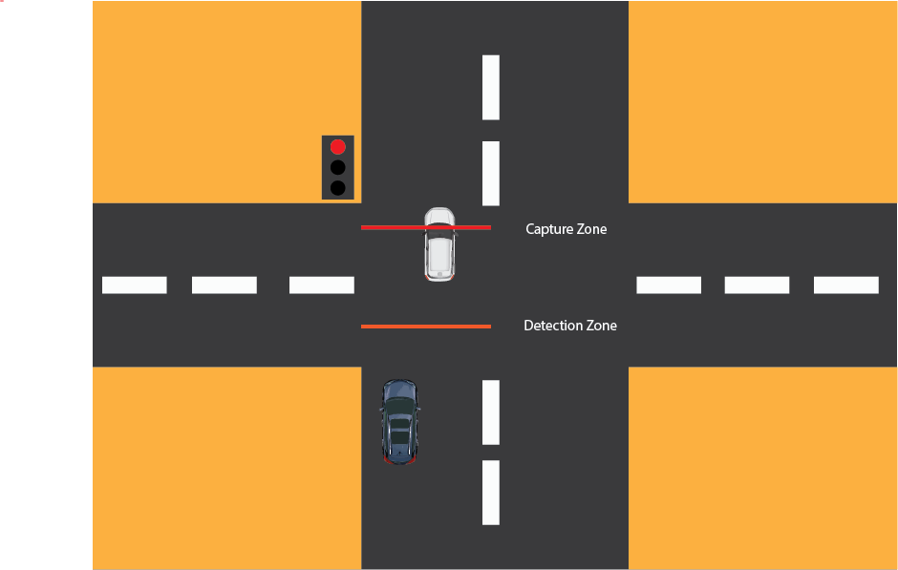

**ภาพที่ 3** แสดงการออกแบบโครงสร้างชิ้นงาน

2.3 รายละเอียดการออกแบบโปรแกรม



**ภาพที่ 4** แสดงผังงานหลักของโปรแกรมสำหรับควบคุมการทำงานของเรดอายส์

2.4 แผนผังการทำงาน



**ภาพที่ 5** ผังการทำงานของเรดอายส์

2.5 วงจรไวริ่งไดอะแกรมของระบบ



**ภาพที่ 6** วงจรไวริ่งไดอะแกรมของเรดอายส์

**3. การพัฒนาระบบ (System Development)­­**

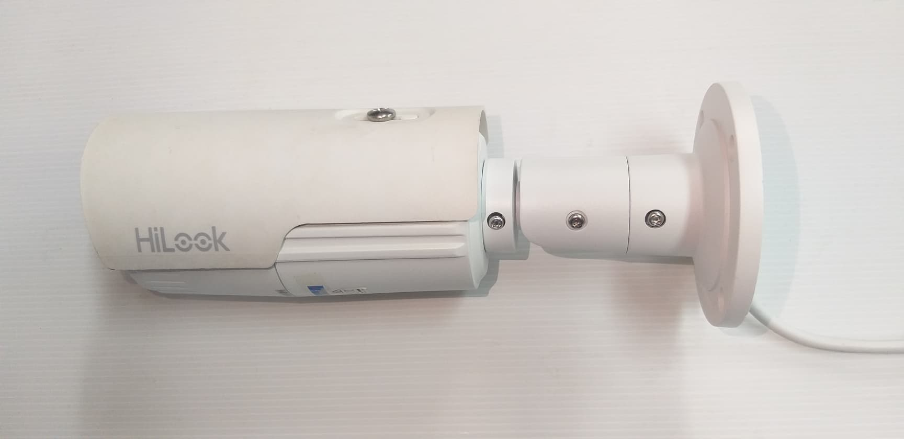

**ภาพที่ 7** กล้องวงจรปิด

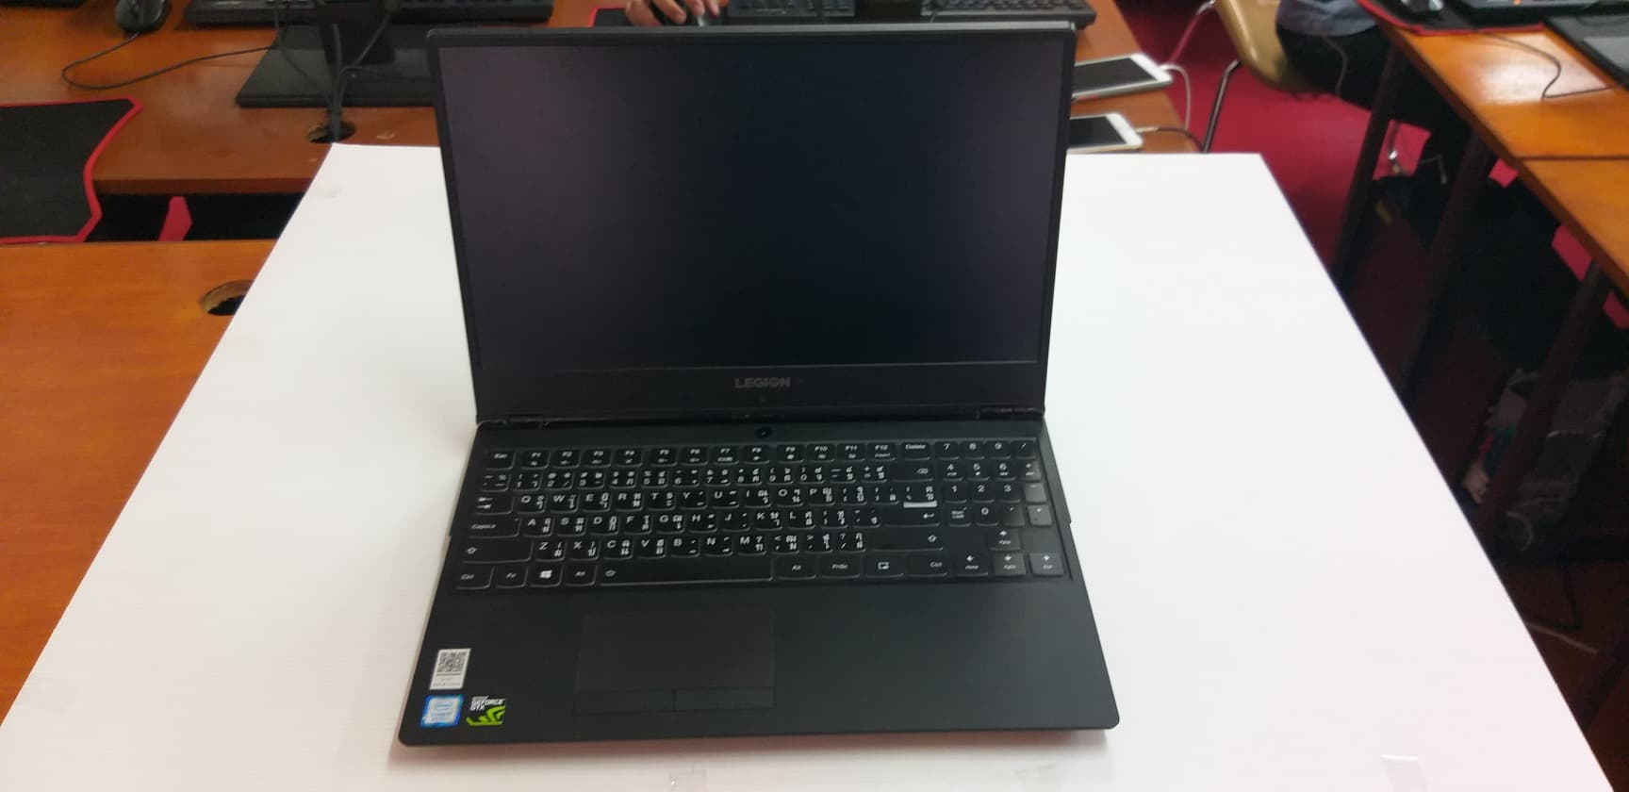

**ภาพที่ 8** คอมพิวเตอร์ส่วนบุคคล

**4. การทดสอบและแก้ไขระบบ**

การทดสอบผลงานเรดอายส์ใช้ระยะเวลาในการทดสอบ ตั้งแต่วันที่ 1 พฤษจิกายน 2563 ถึงวันที่ 20 พฤษจิกายน 2563 ทั้งนี้ได้ทำการทดสอบจำนวน 2 รอบ โดยมีวิธีการและขั้นตอนในการทดสอบและแก้ไข ดังนี้

4.1 แผนการทดสอบผลงาน

มีวิธีการทดสอบผลงาน ดังนี้

**ตารางที่ 1** กำหนดการทดสอบผลงานเรดอายส์

|  |  |  |  |
| --- | --- | --- | --- |
| **ลำดับ** | **กำหนดการ** | **วันที่** | **หมายเหตุ** |
| 1. | ทดสอบการใช้งาน รอบที่ 1 | 1 พ.ย. 63 - 10 พ.ย. 63 |  |
| 2. | บันทึกผลการทดสอบ | 1 พ.ย. 63 - 10 พ.ย. 63 |  |
| 3. | นำผลการทดสอบเข้าพบที่ปรึกษางานวิจัย | 11 พ.ย. 63 - 15 พ.ย. 63 |  |
| 4. | ปรับปรุงผลงานตามข้อเสนอแนะ  จากที่ปรึกษางานวิจัย | 12 พ.ย. 63 - 15 พ.ย. 63 |  |
| 5. | ทดสอบการใช้งาน รอบที่ 2 | 16 พ.ย. 63 - 20 พ.ย. 63 |  |
| 6. | บันทึกผลการทดสอบ | 16 พ.ย. 63 - 20 พ.ย. 63 |  |
| 7. | รายงานสรุปผลการทดสอบ | 21 พ.ย. 63 - 25 พ.ย. 63 |  |

4.2 ผลการทดสอบผลงาน

จากการทดสอบผลงานเรดอายส์ได้ผลลัพธ์ ดังนี้

**ตารางที่ 2** ผลการทดสอบเรดอายส์

|  |  |  |  |
| --- | --- | --- | --- |
| **ลำดับ** | **ขั้นตอนการทดสอบ เรดอายส์** | **สำเร็จ** | **พบข้อผิดพลาด** |
| **1)** | **ส่วนของฮาร์ดแวร์** |  |  |
| 1.1) | ทดสอบการทำงานกล้องวงจรปิด | สำเร็จ |  |
| 1.2) | ทดสอบการทำงานคอมพิวเตอร์ | สำเร็จ |  |
| **2)** | **ส่วนของซอฟต์แวร์** |  |  |
| 2.1) | ทดสอบการตรวจจับรถที่ฝ่าฝืนสัญญาณไฟจราจร | สำเร็จ |  |
| 2.2) | ทดสอบการบันทึกข้อมูลรถที่ฝ่าฝืนสัญญาณไฟจราจร | สำเร็จ |  |
| 2.3) | ทดสอบการแสดงผลรถที่ฝ่าฝืนสัญญาณไฟจราจร | สำเร็จ |  |

4.3 รายงานผลการทดสอบ

จากการทดสอบผลงานเรดอายส์ได้ผลการทดสอบดังนี้ เรดอายส์สามารถตรวจจับและแจ้งเตือนรถที่ฝ่าฝืนสัญญาณไฟจราจรได้จริง ปัญหาที่พบคือตำแหน่งของกล้องวงจรปิดบางจุดมีระยะห่างเกินไปทำให้ไม่สามารถจับรถได้และประสิทธิภาพในการทำงานค่อนข้างต่ำ ผู้วิจัยจึงได้แก้ปัญหาด้วยการเปลี่ยนตำแหน่งของกล้องวงจรปิดและเพิ่มประสิทธิภาพของฮาร์ดแวร์ จึงขอแนะแนวทางในการแก้ไขหรือพัฒนาดังนี้ ให้ติดตั้งกล้องวงจรปิดให้อยู่ในระยะใกล้และสามารถเห็นสัญญาณไฟจราจรและรถได้ชัดเจน และเพิ่มประสิทธิภาพการทำงานของฮาร์ดแวร์

**5. การใช้งานจริง**

5.1 ผลการนำไปใช้จริง

เรดอายส์สามารถตรวจจับและแจ้งเตือนรถที่ฝ่าฝืนสัญญาณไฟจราจรได้จริง

5.2 ปัญหา/ข้อบกพร่อง ในการนำไปใช้งาน

1) เรดอายส์ไม่สามารถใช้กับกล้องหรือวีดีโอที่มีระยะห่างมากเกินไปได้

2) ประสิทธิภาพในการทำงานค่อนข้างต่ำ

**6. การปรับปรุงและพัฒนาระบบ**

1) ปรับตำแหน่งกล้องติดตั้งให้ใกล้ขึ้น

2) เพิ่มความสามารถของฮาร์ดแวร์

**7. เอกสารหลักฐานอื่นๆ ในการรับรองการใช้งานระบบ**

7.1 สถิติที่ใช้ในการวิเคราะห์ข้อมูล

ในการวิเคราะห์ข้อมูลได้ใช้สถิติในการวิเคราะห์ข้อมูลดังนี้

1) ค่าสถิติร้อยละ (Percentage)

2) ค่าเฉลี่ยคะแนน (𝑥̅)

3) ค่าเบี่ยงเบนมาตรฐาน (S.D)

7.2 แบบรับรองการนำผลงานสิ่งประดิษฐ์ไปใช้งาน (ตามเอกสารแนบท้าย)

**8. ข้อเสนอแนะในการพัฒนาต่อยอด ของผู้พัฒนาระบบ**

1) ควรเพิ่มอุปกรณ์ที่สามารถตรวจจับรถได้เพื่อเพิ่มประสิทธิภาพให้กับระบบ

2) เพิ่มฟังก์ชั่นในการอ่านป้ายทะเบียนรถ

**ภาคผนวก ฉ**

ใบคุณลักษณะ

|  |  |  |  |  |  |
| --- | --- | --- | --- | --- | --- |
| **แบบคุณลักษณะ “สุดยอดนวัตกรรมอาชีวศึกษา”**  **การประกวดสิ่งประดิษฐ์ของคนรุ่นใหม่**  **ประจำปีการศึกษา 2563 ปีพุทธศักราช 2563 - 2564**  **ภาคเหนือ ระดับ อศจ.** | | | | | |
| **ประเภทที่ 6 สิ่งประดิษฐ์ด้านนวัตกรรมซอฟตแวรและระบบสมองกลฝงตัว (Software & Embedded System Innovation)** | | | | | |
| **ชื่อสิ่งประดิษฐ์ :** เรดอายส์ | | | | | **งบประมาณ :** 20,000 **บาท** |
| **ชื่อ-ที่อยู่ สถานศึกษา :** วิทยาลัยเทคโนโลยีโปลิเทคนิคลานนา เชียงใหม่ 2 ถนนสุขเกษม ต.ป่าตัน อ.เมือง จ.เชียงใหม่ 50300 | | | | | |
| **Security camera** | | | | | |
| **ชื่อผู้ประดิษฐ์ :** | 1. นายเมธพนธ์ เมธานิพัทธ์ | | 3. นายณัฐกมล ฤทธิ์เรืองโรจน์ | | |
| 2. นายปฏิภาณ พันธุระ | |  | | |
| **อาจารย์ที่ปรึกษา ชื่อ-สกุล** | | | | | |
| ชื่อ-สกุล | | E-mail | | โทรศัพท์ | |
| 1. นายเวโรจน์ พงษ์บุพศิริกุล | | mr_b_all@yahoo.com | | 08 4609 6241 | |
| 2. นางสาวณัฐกานต์ ภิรมภ์ | | nutthakanpirom12@gmail.com | | 08 4877 4888 | |
| **บทคัดย่อ :** | ในปัจจุบันยานพาหนะมีจำนวนเพิ่มมากขึ้น จึงได้มีการสร้างสัญญาณไฟจราจรเพื่อควบคุมการใช้ยานพาหนะบนท้องถนนให้เป็นไปอย่างมีประสิทธิภาพและป้องกันอุบัติเหตุได้ แต่ถึงอย่างนั้นก็ยังมีผู้คนจำนวนหนึ่งทียังฝ่าฝืนสัญญาณไฟจราจร ซึ่งเป็นอีกหนึ่งสาเหตุในการเกิดอุบัติเหตุได้ ถึงแม้ทางจราจรจะมีกล้องวงจรปิดที่ใช้ในการบันทึกเหตุการณ์ ก็ยังต้องใช้เวลาในการค้นหาเป็นอย่างมาก ระบบตรวจจับรถฝ่าฝืนสัญญาณไฟจราจรเรดอายส์นี้จะช่วยในการบันทึกภาพเหตุการณ์แบบอัตโนมัติ โดยจะบันทึกภาพยานพาหนะที่ฝ่าฝืนสัญญาณไฟจราจร วัน เวลาที่เกิดเก็บไว้เป็นรูปภาพ และสามารถส่งผ่านแอพพลิเคชันไลน์ได้อีกด้วย | | | | |
| **คุณลักษณ**  **และประโยชน์ :** | ระบบตรวจจับรถที่ฝ่าฝืนสัญญาณไฟจราจรเรดอายส์ช่วยอำนวยความสะดวกในการตรวจจับรถที่ฝ่าฝืนสัญญาณไฟจราจรโดยมีลักษณะการทำงานคือ ตรวจจับรถที่ฝาฝนสัญญาณไฟจราจรโดยบันทึกภาพ วันและเวลาเก็บไว้ เป็นหลักฐานและสามารถส่งไปยังแอพพลิเคชั่นไลน์ของเจ้าหน้าที่ที่เกี่ยวข้องได้จากนั้นนำไปใช้ในการดำเนินการตามกฎหมายต่อไป | | | | |

**ภาคผนวก ช**

ใบรับรองการใช้งาน

**ประวัติผู้วิจัย**

ประวัติผู้วิจัย

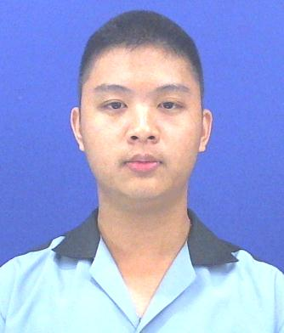

ชื่อ - นามสกุล (ภาษาไทย) นายเมธพนธ์ เมธานิพัทธ์

Name - Surname (ภาษาอังกฤษ) Mr.Methapon Metanipat

เลขหมายบัตรประจำตัวประชาชน 1 5099 66132 82 5

ระดับการศึกษา ปวส. ชั้นปีที่ 2

สาขาวิชา เทคโนโลยีสารสนเทศ สาขางาน เทคโนโลยีสารสนเทศ

ระยะเวลาที่ใช้ทำวิจัย 4 มิถุนายน 2563 - 28 พฤศจิกายน 2563

ที่อยู่ 68/5 ถ.เทวัญ ต.ช้างเผือก อ.เมืองเชียงใหม่ จ.เชียงใหม่ รหัสไปรษณีย์ 50300

โทรศัพท์ 086-9143289 e-mail : dark.methapon13@gmail.com

**ประวัติผู้วิจัย**

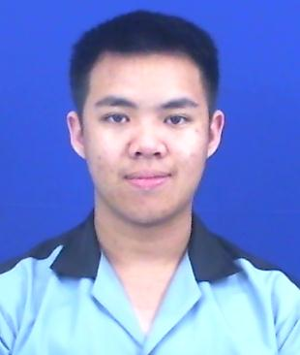

ชื่อ - นามสกุล (ภาษาไทย) นายณัฐกมล ฤทธิ์เรืองโรจน์

Name - Surname (ภาษาอังกฤษ) Mr.Nutkamol Ritrueangrot

เลขหมายบัตรประจำตัวประชาชน 1 5007 01280 22 4

ระดับการศึกษา ปวส. ชั้นปีที่ 2

สาขาวิชา เทคโนโลยีสารสนเทศ สาขางาน เทคโนโลยีสารสนเทศ

ระยะเวลาที่ใช้ทำวิจัย 4 มิถุนายน 2563 - 28 พฤศจิกายน 2563

ที่อยู่ 103/1 หมู่ 1 ต.สะลวง อ.แม่ริม จ.เชียงใหม่ รหัสไปรษณีย์ 50330

โทรศัพท์ 091-8353961 e-mail : assassinenov13@gmail.com

**ประวัติผู้วิจัย**

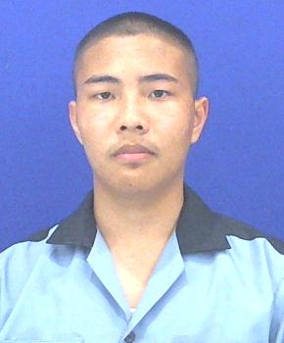

ชื่อ - นามสกุล (ภาษาไทย) นายปฎิภาณ พันธุระ

Name - Surname (ภาษาอังกฤษ) Mr.Patipan Pantura

เลขหมายบัตรประจำตัวประชาชน 2 5101 01019 37 0

ระดับการศึกษา ปวส. ชั้นปีที่ 2

สาขาวิชา เทคโนโลยีสารสนเทศ สาขางาน เทคโนโลยีสารสนเทศ

ระยะเวลาที่ใช้ทำวิจัย 4 มิถุนายน 2563 - 28 พฤศจิกายน 2563

ที่อยู่ 112/5 หมู่ที่ 8 ต.ต้นเปา อ.สันกำแพง จ.เชียงใหม่ รหัสไปรษณีย์ 50130

โทรศัพท์ 094-6302277 e-mail : 1600lm@gmail.com